الجامعة الافتراضية السورية
كلية هندسة المعلوماتية
المقرر: BPR 602 – مشروع التخرج


EV Auto Parts
Smart Auto Parts
منصة إلكترونية ذكية لبيع قطع غيار السيارات الكهربائية مدعومة بالبحث باللغة الطبيعية والتحقق من التوافق

التقرير النهائي لمشروع التخرج

إعداد الطلاب
اسم الطالب | الرقم الجامعي
مهند محمد ماهر السقر | 192707
عمر محمد زياد السقر | 130862
كامل أحمد | [الرقم الجامعي]

الفصل الدراسي S25
تاريخ التسليم: 14-09-2026

الملخص
يوثّق هذا التقرير مشروع التخرج EV Auto Parts، وهو منصة تجارة إلكترونية متخصصة في قطع غيار السيارات الكهربائية، صُمّمت لمعالجة مشكلة جوهرية في هذا السوق: صعوبة تحديد القطعة المتوافقة مع مركبة المستخدم، إذ يعتمد التوافق على الماركة والموديل وسنة الصنع وخصائص كهربائية يعجز البحث التقليدي بالكلمات المفتاحية عن التعامل معها. تُتيح المنصة للمستخدم البحث بعبارة طبيعية باللغة الإنجليزية، فتستخرج نوع القطعة والماركة والموديل والسنة باستخدام نموذج لغوي كبير (gpt-4o-mini)، ثم تُطبّق تراجعاً تدرجياً بأربع استراتيجيات لضمان إرجاع نتائج، وتُرتّبها بدرجة مركّبة حتمية تمنح أعلى وزن للتوافق مع مركبات المستخدم المسجّلة. ويعتمد قرار التوافق على قواعد صريحة قابلة للتفسير لا على تخمين احتمالي. وتُكمّل المنصة ذلك بسلة تسوّق تعمل للزائر وتُدمج آلياً عند التسجيل، ومساعد محادثة يعرف سياق المستخدم مع مسار بديل قائم على القواعد، وتوصيات مبنية على بيانات المنصة، ولوحة إدارة كاملة.
بُني النظام بمعمارية ثلاثية الطبقات باستخدام React 18 وExpress 4 وMongoDB (Mongoose 7)، بإحدى عشرة مجموعة بيانات وتسع وحدات لواجهة برمجة REST محمية بمصادقة JWT وتفويض حسب الدور وتشفير كلمات المرور بـ bcrypt. واتُّبعت منهجية تطوير تدرجية موثّقة في سجل Git بـ 42 إيداعاً، وتوزّعت المسؤوليات على فريق من ثلاثة طلاب.
اختُبر النظام فعلياً في بيئة تطوير محلية بمفتاح OpenAI غير صالح عن قصد لتقييم المسارات البديلة؛ فنُفّذت 16 حالة اختبار على واجهة البرمجة نجح منها 14 وفشلت اثنتان، وكُشف 11 عيباً أُصلح الحرج منها. وأظهرت النتائج أن حصر دور النموذج اللغوي في طبقة الفهم وإبقاء القرارات حتمية يُحقّق استمرارية الخدمة وقابلية التفسير، مع الإقرار بمحدودية المسارات البديلة. ويختم التقرير بقيود النظام وخارطة طريق مرتّبة بالأولوية تشمل معالجة المعاملات، ودعم الخصائص الكهربائية في التوافق، والاختبار الآلي، والواجهة العربية.
الكلمات المفتاحية: السيارات الكهربائية، قطع الغيار، التجارة الإلكترونية، البحث باللغة الطبيعية، النماذج اللغوية الكبيرة، التحقق من التوافق، MERN.

Abstract
This report documents EV Auto Parts, a graduation project that delivers an e-commerce platform specialised in electric-vehicle spare parts. The platform addresses a core difficulty of this market: identifying a part that actually fits the user's vehicle, since fitment depends on brand, model, model year and electrical characteristics that keyword search cannot handle. Users search with a natural-language English phrase; a large language model (gpt-4o-mini) extracts the part type, brand, model and year, a four-level progressive fallback guarantees useful results, and a deterministic multi-criteria ranking gives the highest weight to compatibility with the user's registered vehicles. Compatibility itself is decided by explicit, explainable rules rather than probabilistic inference. The platform also provides a guest cart that is merged automatically on login, a context-aware chat assistant with a rule-based fallback, data-driven recommendations, and a complete administration panel.
The system follows a three-tier architecture built with React 18, Express 4 and MongoDB (Mongoose 7), with eleven collections and nine REST API modules protected by JWT authentication, role-based authorisation and bcrypt password hashing. Development followed an incremental methodology recorded in 42 Git commits, with responsibilities shared by a team of three students.
The system was executed and tested in a local development environment with a deliberately invalid OpenAI key to evaluate the fallback paths. Sixteen API test cases were executed: fourteen passed and two failed, and eleven defects were found, one of which (critical) was fixed. The results show that confining the language model to the understanding layer while keeping all decisions deterministic yields service continuity and explainability, while also revealing the limits of the fallback paths. The report closes with the current limitations and a prioritised roadmap covering transactional order creation, electrical attributes in fitment checks, automated testing and Arabic-language support.
Keywords: electric vehicles, spare parts, e-commerce, natural-language search, large language models, compatibility checking, MERN.

فهرس المحتويات
الملخص 2
Abstract 3
فهرس المحتويات 4
فهرس الأشكال 7
فهرس الجداول 8
قائمة المصطلحات والاختصارات 9
المقدمة 10
‏ تمهيد 10
‏ هدف التقرير ونطاقه 10
‏ منهجية العمل 10
‏ بنية التقرير 10
الفصل الأول:‏ تعريف المشروع 12
‏1-1 مقدمة الفصل 13
‏1-2 المشكلة 13
‏1-3 أهداف المشروع 13
‏1-4 الفئات المستهدفة والأدوار 14
‏1-5 نطاق المشروع 14
‏1-6 القيود 15
‏1-7 الابتكار والقيمة المضافة 15
‏1-8 خلاصة الفصل 17
الفصل الثاني:‏ الدراسة المرجعية 18
‏2-1 مقدمة الفصل 19
‏2-2 سياق سوق السيارات الكهربائية وقطع غيارها 19
‏2-3 البحث عن قطع الغيار ومشكلة التوافق (Fitment) 19
‏2-4 استرجاع المعلومات والبحث النصي 20
‏2-5 المعالجة اللغوية الطبيعية والنماذج اللغوية الكبيرة 20
‏2-6 أنظمة التوصية 21
‏2-7 التقنيات المستخدمة ومقارنة البدائل 21
‏2-8 خلاصة الفصل 22
الفصل الثالث:‏ الدراسة التحليلية 24
‏3-1 مقدمة الفصل 25
‏3-2 الجزء الأول: تخطيط المشروع 25
‏3-3 الجزء الثاني: تحليل المتطلبات 27
‏3-4 خلاصة الفصل 34
الفصل الرابع:‏ التصميم 35
‏4-1 مقدمة الفصل 36
‏4-2 المعمارية العامة 36
‏4-3 تصميم قاعدة البيانات 37
‏4-4 التصميم السلوكي 39
‏4-5 تصميم واجهة البرمجة (REST API) 42
‏4-6 تصميم الواجهة الأمامية 43
‏4-7 خلاصة الفصل 44
الفصل الخامس:‏ التحقيق البرمجي 45
‏5-1 مقدمة الفصل 46
‏5-2 بيئة التطوير والتقنيات 46
‏5-3 تنفيذ الواجهة الخلفية 47
‏5-4 تنفيذ الواجهة الأمامية 50
‏5-5 مجموعة البيانات الأولية 51
‏5-6 خلاصة الفصل 51
الفصل السادس:‏ التنفيذ والاختبارات 52
‏6-1 مقدمة الفصل 53
‏6-2 بيئة التنفيذ 53
‏6-3 لقطات الشاشة من النظام العامل 53
‏6-4 حالات الاختبار المنفّذة 56
‏6-5 العيوب والملاحظات المكتشفة 59
‏6-6 الاختبارات المقترحة (غير منفّذة) 60
‏6-7 خلاصة الفصل 60
الفصل السابع:‏ الخاتمة والآفاق المستقبلية 61
‏7-1 مقدمة الفصل 62
‏7-2 ما تحقّق من الأهداف 62
‏7-3 تقييم النهج الهجين 62
‏7-4 القيود الحالية 62
‏7-5 التوصيات والتطويرات المقترحة 63
‏7-6 الخاتمة 64
المراجع 65
الملاحق 67
‏ الملحق أ: تشغيل النظام في بيئة التطوير 67
‏ الملحق ب: نماذج من استجابات واجهة البرمجة المسجّلة أثناء الاختبار 67
‏ الملحق ج: مصادر مخططات PlantUML 68

(يُحدَّث هذا الفهرس تلقائياً عند فتح الملف في Microsoft Word أو بالضغط على F9)

فهرس الأشكال
شكل …: مخطط حالات الاستخدام الرئيسية لنظام EV Auto Parts 16
شكل …: مخطط سياق النظام والتفاعل مع المكوّنات الخارجية 17
شكل …: الخط الزمني لمراحل المشروع المستخلص من سجل Git 26
شكل …: مخطط النشاط لعملية البحث الذكي مع المسار البديل والتراجع التدرجي 32
شكل …: مخطط النشاط لسلة الزائر ودمجها عند تسجيل الدخول 33
شكل …: مخطط المكوّنات للمعمارية العامة لنظام EV Auto Parts 36
شكل …: مخطط الصفوف لنماذج المجال في EV Auto Parts 39
شكل …: مخطط التسلسل لعملية البحث الذكي باللغة الطبيعية 39
شكل …: مخطط التسلسل لإتمام الطلب وإنشاء الطلبية 40
شكل …: مخطط الحالة لدورة حياة الطلب 41
شكل …: مخطط التسلسل لمعالجة رسالة في مساعد المحادثة 42
شكل …: بنية مجلدات الشيفرة المصدرية للواجهة الخلفية والأمامية 44
شكل …: الصفحة الرئيسية مع شريط البحث الذكي باللغة الطبيعية 53
شكل …: نتائج البحث الذكي للاستعلام "Battery for Tesla Model 3 2022" في المسار البديل 54
شكل …: صفحة المنتج مع نتيجة توافق إيجابية لمركبة Tesla Model 3 (2022) 54
شكل …: صفحة المنتج مع نتيجة توافق سلبية لمركبة BYD Atto 3 (2023) 55
شكل …: أداة المحادثة وهي تعمل بالمسار البديل القائم على القواعد عند تعطّل OpenAI 55
شكل …: صفحة النظرة العامة في لوحة الإدارة بمؤشّرات حقيقية من قاعدة البيانات التجريبية 56

(يُحدَّث هذا الفهرس تلقائياً عند فتح الملف في Microsoft Word أو بالضغط على F9)

فهرس الجداول
جدول …: الأدوار والصلاحيات في نظام EV Auto Parts 14
جدول …: مقارنة بين البدائل التقنية الرئيسية ومبرّرات الاختيار 21
جدول …: مراحل المشروع كما يُستخلَص من سجل Git للمستودع 25
جدول …: توزيع المسؤوليات بين أعضاء فريق المشروع 26
جدول …: المخاطر التقنية الرئيسية واستراتيجيات التخفيف المطبّقة 27
جدول …: المتطلبات الوظيفية للنظام وحالة تنفيذها 28
جدول …: المتطلبات غير الوظيفية والآليات المطبّقة 29
جدول …: مجموعات قاعدة البيانات وحقولها الرئيسية وفهارسها 37
جدول …: ملخّص نقاط نهاية واجهة البرمجة حسب الوحدة ومستوى الوصول 42
جدول …: معايير ترتيب نتائج البحث وأوزانها القصوى 43
جدول …: التقنيات والمكتبات المستخدمة وإصداراتها 46
جدول …: متغيّرات البيئة التي تقرؤها الشيفرة (الأسماء فقط) 47
جدول …: تصنيف مكوّنات طبقة الذكاء الاصطناعي حسب طبيعتها 48
جدول …: محتوى مجموعة البيانات الأولية (Seed) 51
جدول …: ملخّص حالات الاختبار المنفّذة فعلياً على واجهة البرمجة ونتائجها 57
جدول …: العيوب المكتشفة أثناء التشغيل والاختبار 59
جدول …: الاختبارات المقترحة التي لم تُنفَّذ 60

(يُحدَّث هذا الفهرس تلقائياً عند فتح الملف في Microsoft Word أو بالضغط على F9)

قائمة المصطلحات والاختصارات
المصطلحات والاختصارات المستخدمة في التقرير
المصطلح / الاختصار | المعنى
EV (Electric Vehicle) | مركبة كهربائية تعمل ببطارية ومحرّك كهربائي
Aftermarket | سوق قطع الغيار والخدمات بعد بيع المركبة
Fitment / Compatibility | توافق القطعة مع مركبة محدّدة (ماركة، موديل، سنة، خصائص)
CCS2 / Type 2 / NACS / CHAdeMO | معايير موصلات شحن السيارات الكهربائية
OBC (On-Board Charger) | الشاحن الداخلي الذي يحوّل التيار المتردد إلى مستمر لشحن البطارية
DC-DC Converter | محوّل يُخفّض جهد البطارية العالي إلى 12 فولت لتغذية الأنظمة المساعدة
LLM (Large Language Model) | نموذج لغوي كبير مبني على معمارية المحوّل قادر على فهم النص وتوليده
NLP (Natural Language Processing) | المعالجة اللغوية الطبيعية
Zero-shot Extraction | استخراج بنية من نص بتعليمات فقط دون أمثلة تدريب
Progressive Fallback | تراجع تدرجي: تخفيف قيود البحث تدريجياً حتى ظهور نتائج
Graceful Degradation | تدهور رشيق: استمرار الخدمة بوظائف مخفّضة عند تعطّل مكوّن
Deterministic | حتمي: يُنتج النتيجة نفسها للمدخلات نفسها بقواعد صريحة
Data-Driven | مبني على البيانات المخزّنة دون نموذج تعلّم آلي مدرّب
MERN | MongoDB, Express, React, Node.js
SPA (Single-Page Application) | تطبيق ويب أحادي الصفحة
REST | نمط معماري لواجهات البرمجة القائمة على الموارد وHTTP
JWT (JSON Web Token) | رمز موقّع لنقل الادّعاءات بين طرفَين، يُستخدم للمصادقة
bcrypt | خوارزمية تجزئة تكيّفية لكلمات المرور
CORS | سياسة مشاركة الموارد بين الأصول المختلفة في المتصفح
Rate Limiting | الحدّ من عدد الطلبات المسموح بها في نافذة زمنية
Middleware | وسيط برمجي يُعالج الطلب قبل وصوله إلى المتحكّم
ODM (Object Document Mapper) | طبقة تربط الكائنات بالمستندات (Mongoose)
TTL Index | فهرس يحذف المستندات آلياً بعد مدة محدّدة
Soft Delete | حذف ناعم بتعطيل السجل بدلاً من إزالته
Snapshot | لقطة من بيانات المنتج تُحفَظ مع الطلب وقت الشراء
Seed | سكربت يُهيّئ قاعدة البيانات ببيانات أولية تجريبية
KPI | مؤشّر أداء رئيسي يُعرض في لوحة الإدارة
UML | لغة النمذجة الموحّدة
PlantUML | أداة نصية لتوليد مخططات UML
IDOR | الوصول غير المصرّح به إلى مورد عبر تغيير معرّفه
EUR | اليورو، العملة المعتمدة في المنصة

المقدمة

‏ تمهيد
شهد سوق السيارات الكهربائية (Electric Vehicles – EV) نمواً متسارعاً خلال العقد الأخير، وترافق هذا النمو مع ظهور حاجة جديدة في سوق ما بعد البيع (Aftermarket): قطع غيار مختلفة في طبيعتها عن قطع سيارات الاحتراق الداخلي، مثل بطاريات الجهد العالي، ووحدات الشحن الداخلية (On-Board Chargers)، وكابلات الشحن بمعايير CCS2 وType 2، ومحوّلات الجهد DC-DC، ومضخّات تبريد البطارية. ويواجه المستخدم غير المتخصّص صعوبة حقيقية في تحديد القطعة المناسبة لمركبته، لأن التوافق يعتمد على الماركة والموديل وسنة الصنع ونوع الموصل وفئة الجهد، وهي معلومات لا تُعرض عادةً بطريقة مفهومة في المتاجر الإلكترونية التقليدية التي تعتمد على البحث بالكلمات المفتاحية وحده.
يقدّم هذا التقرير توثيقاً أكاديمياً لمشروع التخرج EV Auto Parts، وهو منصة إلكترونية لبيع قطع غيار السيارات الكهربائية تُتيح للمستخدم البحث عن القطعة بلغة طبيعية، مثل: "Battery for Tesla Model 3 2022"، ثم تستخرج المنصة من هذه العبارة نوع القطعة والماركة والموديل والسنة، وتُرتّب النتائج وفق معايير محدّدة، وتتحقّق من توافق كل قطعة مع مركبات المستخدم المسجّلة في حسابه. ويكتمل ذلك بمساعد محادثة (Chatbot)، ونظام توصيات، وسلة تسوّق تعمل للزائر والمستخدم المسجّل على حدٍّ سواء، ولوحة إدارة كاملة.

‏ هدف التقرير ونطاقه
يهدف هذا التقرير إلى توثيق المشروع كما هو مُنجَز فعلياً في الشيفرة المصدرية، من مرحلة تعريف المشكلة، مروراً بالدراسة المرجعية وتحليل المتطلبات والتصميم، وصولاً إلى التحقيق البرمجي والاختبارات، ثم الخاتمة والآفاق المستقبلية. وقد التُزم في كتابة التقرير بمبدأ أساسي: الشيفرة المصدرية هي مصدر الحقيقة؛ فكل ميزة أو نقطة نهاية (Endpoint) أو نتيجة اختبار وردت في هذا التقرير مستندة إلى ما هو موجود فعلاً في المستودع البرمجي أو إلى تنفيذ حقيقي أُجري على النظام أثناء إعداد التقرير، وحيث لم تتوافر معلومة موثّقة وُضعت إشارة صريحة إلى ذلك بدلاً من التخمين.
يخرج عن نطاق هذا التقرير أي دراسة اقتصادية أو تحليل للتكاليف، كما لا يتضمّن أي ادّعاء بجاهزية النظام للإنتاج الفعلي (Production Readiness)؛ فالمشروع في وضعه الحالي نموذج أكاديمي عملي (Working Academic Prototype) يُشغَّل في بيئة تطوير محلية.

‏ منهجية العمل
اعتمد فريق المشروع منهجية تطوير تدرجية (Incremental Development)، بُنيت فيها المنصة على مراحل متتابعة: إعداد البنية الأساسية للخادم وقاعدة البيانات، ثم النماذج والوحدات الوظيفية (المصادقة، المنتجات، السلة، الطلبات)، ثم طبقة الذكاء الاصطناعي (البحث الذكي، التوافق، التوصيات، المحادثة)، ثم لوحة الإدارة، وأخيراً مرحلة التكييف الكامل نحو قطع غيار السيارات الكهربائية. ويمكن تتبّع هذه المراحل من سجل نظام التحكم بالإصدارات Git الخاص بالمستودع، الذي يُظهر 42 إيداعاً (Commit) موزّعة على أربعة أيام عمل رئيسية بين 2026-02-18 و2026-09-13، وهو ما يُفصَّل في الفصل الثالث.

‏ بنية التقرير
يتألّف التقرير من مقدمة وسبعة فصول، على النحو الآتي:
- الفصل الأول – تعريف المشروع: يعرض المشكلة، والأهداف، والفئات المستهدفة، والنطاق، والقيود، والابتكار في المشروع.
- الفصل الثاني – الدراسة المرجعية: يستعرض الخلفية النظرية للتجارة الإلكترونية لقطع الغيار، والبحث بالمعالجة اللغوية الطبيعية، والنماذج اللغوية الكبيرة، وأنظمة التوصية، والتقنيات المستخدمة، مع مقارنة الأساليب البديلة.
- الفصل الثالث – الدراسة التحليلية: يتضمن جزأين؛ تخطيط المشروع (المراحل والجدول الزمني وتوزيع المهام والمخاطر) وتحليل المتطلبات (الوظيفية وغير الوظيفية، وحالات الاستخدام، ومخططات النشاط).
- الفصل الرابع – التصميم: يوثّق المعمارية العامة، وتصميم قاعدة البيانات، ومخططات الصفوف والتسلسل والحالة، وتصميم واجهة البرمجة والواجهة الأمامية.
- الفصل الخامس – التحقيق البرمجي: يوثّق بيئة التطوير والتقنيات وبنية الشيفرة وتنفيذ الوحدات الرئيسية، مع التمييز الصريح بين المكوّنات المعتمدة على النموذج اللغوي والمكوّنات الحتمية.
- الفصل السادس – التنفيذ والاختبارات: يعرض تشغيل النظام الفعلي ولقطات الشاشة، وحالات الاختبار المنفّذة فعلياً ونتائجها، والعيوب المكتشفة، والاختبارات المقترحة.
- الفصل السابع – الخاتمة والآفاق المستقبلية: يلخّص ما تحقّق، والقيود الحالية، والتوصيات والتطويرات المقترحة.
وتلي الفصول قائمة المراجع ثم الملاحق التي تتضمّن مصادر مخططات PlantUML وجداول تفصيلية مكمّلة.

الفصل الأول:‏
تعريف المشروع

‏1-1 مقدمة الفصل
يعرّف هذا الفصل مشروع EV Auto Parts من حيث المشكلة التي يعالجها، والأهداف التي وُضعت له، والفئات المستفيدة منه، ونطاقه وحدوده، والقيود التي حكمت تنفيذه، والعناصر التي تمثّل إضافته النوعية مقارنةً بالمتاجر الإلكترونية التقليدية.

‏1-2 المشكلة
تختلف قطع غيار السيارات الكهربائية جوهرياً عن قطع سيارات الاحتراق الداخلي: فبدلاً من فلاتر الزيت وشمعات الإشعال، يبحث المستخدم عن بطاريات مساعدة بجهد 12 فولت، ووحدات بطارية عالية الجهد، وكابلات شحن CCS2، وشواحن جدارية (Wallbox)، وشواحن داخلية (On-Board Charger)، ومحوّلات DC-DC، ومضخّات تبريد للبطارية، وفلاتر مقصورة. ويعتمد توافق هذه القطع مع المركبة على مجموعة من الخصائص: الماركة والموديل ونطاق سنوات الصنع، إضافة إلى خصائص كهربائية مثل نوع الموصل (CCS2 أو Type 2 أو NACS أو CHAdeMO) وفئة الجهد (400V أو 800V).
يمكن تلخيص المشكلة التي يعالجها المشروع في النقاط الآتية:
- صعوبة التعبير عن الحاجة: المستخدم العادي يعرف ما يريده بلغة طبيعية ("أحتاج شاحناً سريعاً لسيارتي") لكنه لا يعرف التصنيف الدقيق للقطعة ولا رقمها.
- غياب التحقق من التوافق: المتاجر التقليدية تعرض القطعة دون التحقق من ملاءمتها لمركبة المستخدم تحديداً، مما يؤدي إلى شراء قطع غير مناسبة.
- تشتّت المعلومات: تحديد التوافق يتطلب مقارنة عدة حقول (ماركة، موديل، سنة) يدوياً لكل منتج.
- انقطاع تجربة الزائر: كثير من المنصات تفرض التسجيل قبل تكوين السلة، فيفقد الزائر ما جمعه إذا سجّل لاحقاً.

‏1-3 أهداف المشروع

‏1-3-1 الهدف العام
بناء منصة تجارة إلكترونية متخصصة في قطع غيار السيارات الكهربائية تُبسّط على المستخدم الوصول إلى القطعة المناسبة لمركبته عبر البحث باللغة الطبيعية والتحقق الآلي من التوافق.

‏1-3-2 الأهداف التفصيلية
- تمكين المستخدم من البحث عن القطع بعبارة طبيعية باللغة الإنجليزية، واستخراج نوع القطعة والماركة والموديل وسنة الصنع منها آلياً.
- توفير آلية تراجع تدرّجي (Progressive Fallback) تضمن إرجاع نتائج مفيدة حتى عندما لا يوجد تطابق تام مع كل المعايير المستخرجة.
- السماح للمستخدم بتسجيل مركباته (ماركة، موديل، سنة، خصائص كهربائية) والتحقق من توافق أي منتج معها بشكل حتمي وقابل للتفسير.
- توفير سلة تسوّق تعمل للزائر دون تسجيل، مع دمجها آلياً في حساب المستخدم عند تسجيل الدخول أو إنشاء حساب.
- تقديم مساعد محادثة يعتمد على نموذج لغوي كبير، مع خطة بديلة قائمة على القواعد عند تعطّل الخدمة الخارجية.
- تقديم توصيات (منتجات مشابهة، منتجات تُشترى معاً، منتجات شائعة، توصيات شخصية) استناداً إلى بيانات المنصة.
- توفير لوحة إدارة تُتيح إدارة المنتجات والفئات والطلبات والمستخدمين والمورّدين والإعدادات ومراقبة إحصاءات الذكاء الاصطناعي.
- تطبيق ممارسات أمنية أساسية: تشفير كلمات المرور، والمصادقة بالرموز، والتفويض حسب الدور، والحدّ من معدّل الطلبات، والتحقق من صحة المدخلات.

‏1-4 الفئات المستهدفة والأدوار
يتعامل النظام مع أربعة أدوار، ثلاثة منها مخزّنة في قاعدة البيانات ضمن الحقل role في نموذج المستخدم (customer، supplier، administrator)، والرابع هو الزائر غير المسجّل الذي يُعرَّف عبر معرّف جلسة (Session ID) دون أن يُخزَّن كمستخدم. يلخّص الجدول 1 هذه الأدوار وصلاحياتها كما هي مطبّقة فعلياً في وسيط التفويض (authorize) على مستوى الواجهة الخلفية.
جدول 1: الأدوار والصلاحيات في نظام EV Auto Parts
الدور | التخزين | الصلاحيات الرئيسية المطبّقة
الزائر (Guest) | غير مخزّن؛ يُعرَّف بـ Session ID في ترويسة X-Cart-Session | تصفّح المنتجات والفئات، البحث الذكي، سلة زائر مؤقتة (تنتهي بعد 30 يوماً)، استخدام المحادثة دون حفظ الجلسة
العميل (Customer) | role = customer | كل صلاحيات الزائر + إدارة الحساب والعناوين، تسجيل المركبات، التحقق من التوافق، قائمة الأمنيات، إنشاء الطلبات وإلغائها، حفظ جلسات المحادثة، التوصيات الشخصية
المورّد (Supplier) | role = supplier | إنشاء المنتجات (يُسنَد المنتج إليه آلياً)، تعديل منتجاته وتحديث مخزونها فقط؛ ممنوع من الوصول إلى لوحة الإدارة وحذف المنتجات
المدير (Administrator) | role = administrator | كل صلاحيات المنصة: لوحة القيادة، إدارة المستخدمين والمورّدين والفئات والمنتجات والطلبات، تعديل الإعدادات العامة (العملة، الضريبة، الشحن)، إحصاءات الذكاء الاصطناعي

ويُلاحَظ أن دور المورّد مطبّق على مستوى الواجهة الخلفية فقط؛ فلا توجد في الواجهة الأمامية الحالية لوحة مخصّصة للمورّد، وهذا قيد يُشار إليه في الفصل السابع.

‏1-5 نطاق المشروع

‏1-5-1 ما يشمله النطاق
- واجهة عميل باللغة الإنجليزية (اتجاه من اليسار إلى اليمين) تضمّ: الصفحة الرئيسية مع شريط البحث الذكي، نتائج البحث، كل المنتجات، الفئات، تفاصيل المنتج مع التحقق من التوافق، السلة، إتمام الطلب، قائمة الأمنيات، لوحة المستخدم، الملف الشخصي، الطلبات، المركبات، وصفحات معلوماتية (من نحن، الأسئلة الشائعة، سياسات الإرجاع والشحن والخصوصية).
- واجهة برمجة تطبيقات RESTful تضمّ تسع وحدات مسارات: المصادقة، المنتجات، الفئات، السلة، الطلبات، المركبات، قائمة الأمنيات، الذكاء الاصطناعي، والإدارة.
- طبقة ذكاء اصطناعي تتضمن: استخراج المعلومات من العبارة الطبيعية، الترتيب متعدد المعايير، التحقق من التوافق، التوصيات، والمحادثة.
- لوحة إدارة بتخطيط مستقل تضمّ: نظرة عامة، الطلبات، المنتجات (مع نموذج إنشاء/تعديل)، الفئات، المستخدمين، المورّدين، التحليلات، الذكاء الاصطناعي والمحادثة، والإعدادات.
- مجموعة بيانات أولية (Seed) تضمّ 8 ماركات سيارات كهربائية و25 موديلاً و26 فئة و48 منتجاً وحسابات تجريبية.

‏1-5-2 ما لا يشمله النطاق
- لا توجد بوابة دفع إلكترونية حقيقية؛ فطرق الدفع المتاحة (الدفع عند الاستلام، البطاقة، التحويل البنكي) تُسجَّل كخيار على الطلب دون أي معالجة مالية فعلية.
- لا يوجد تخزين سحابي للصور؛ الصور في مجموعة البيانات الأولية روابط خارجية إلى خدمة صور تجريبية، ووسيط رفع الملفات (multer) مثبّت لكنه غير مربوط بأي مسار.
- لا توجد آلية رموز تجديد (Refresh Tokens)؛ رمز الوصول الوحيد صالح 24 ساعة.
- لا يوجد إرسال بريد إلكتروني أو رسائل نصية فعلي؛ مسار "نسيت كلمة المرور" يولّد رمز إعادة التعيين دون إرساله.
- لا توجد لوحة مورّد في الواجهة الأمامية.
- لا يدعم النظام في واجهته الحالية اللغة العربية على مستوى الواجهة، رغم أن نماذج البيانات تحتفظ بحقول ثنائية اللغة (name.ar، name.en) موروثة من مرحلة سابقة.

‏1-6 القيود
- القيد اللغوي: الواجهة إنجليزية فقط، والبحث العربي غير مدعوم في قاعدة البيانات المستخدمة (يُفصَّل في الفصل السادس).
- قيد الاعتماد على خدمة خارجية: استخراج المعلومات من العبارة الطبيعية والمحادثة يعتمدان على واجهة OpenAI؛ وعند تعطّلها ينتقل النظام إلى مسارات بديلة حتمية أقل دقّة.
- قيد مجموعة البيانات: الماركات والموديلات محصورة في قائمة ثابتة من 8 ماركات و25 موديلاً مُعرَّفة كتعداد (Enum) في الشيفرة، ولا يمكن إضافة ماركة جديدة دون تعديل الشيفرة.
- قيد العملة: العملة المعتمدة في الإعدادات والعرض هي اليورو (EUR)، مع دعم على مستوى النموذج لليرة السورية (SYP) غير مفعّل في الواجهة.
- قيد البيئة: النظام مُهيّأ ومُختبَر في بيئة تطوير محلية (MongoDB محلي، خادم على المنفذ 5000، واجهة على المنفذ 5173).

‏1-7 الابتكار والقيمة المضافة
تكمن القيمة المضافة للمشروع في الجمع بين ثلاث طبقات مكمّلة، مع تمييز واضح بين ما هو معتمد على نموذج لغوي وما هو حتمي:
- طبقة الفهم (LLM-Assisted): تحويل العبارة الطبيعية إلى بنية مهيكلة (نوع القطعة، الماركة، الموديل، السنة) باستخدام نموذج لغوي، مع تطبيع الأسماء البديلة للماركات والموديلات، ومسار بديل قائم على الكلمات المفتاحية.
- طبقة القرار (Deterministic): ترتيب النتائج وفق أوزان محدّدة وقابلة للتفسير، والتحقق من التوافق بقواعد صريحة (تطابق الماركة والموديل ووقوع السنة ضمن النطاق)، بحيث لا تعتمد نتيجة التوافق على أي تخمين احتمالي.
- طبقة التجربة: سلة تعمل للزائر والمستخدم مع دمج آلي، ومساعد محادثة يعرف مركبات المستخدم والمنتج الذي يتصفّحه، وتوصيات مبنية على بيانات المنصة نفسها.
ويُبيّن الشكل 1 حالات الاستخدام الرئيسية للنظام موزّعة على الأدوار الأربعة، بينما يعرض الشكل 2 السياق العام للنظام وتفاعله مع الأنظمة الخارجية.
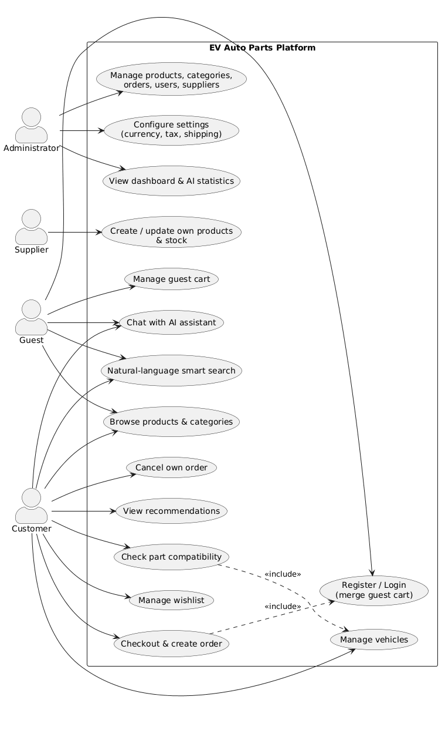
شكل 1: مخطط حالات الاستخدام الرئيسية لنظام EV Auto Parts
يوضّح الشكل 1 أن الزائر يستفيد من البحث الذكي والسلة والمحادثة دون تسجيل، وأن التحقق من التوافق يتطلّب مركبة مسجّلة (علاقة include)، وأن إتمام الطلب يتطلّب تسجيل الدخول. أما دور المورّد فيقتصر على إدارة منتجاته ومخزونها، بينما يستأثر المدير بكل عمليات الإدارة والإعدادات.
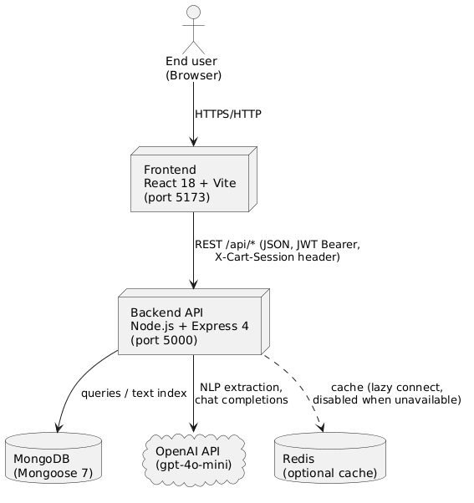
شكل 2: مخطط سياق النظام والتفاعل مع المكوّنات الخارجية
يُظهر الشكل 2 أن النظام يتألف من واجهة أمامية بتقنية React تتواصل مع خادم Express عبر واجهة REST، ويعتمد الخادم على قاعدة بيانات MongoDB بوصفها المخزن الوحيد للحقيقة، ويتصل بخدمة OpenAI الخارجية لوظائف الفهم اللغوي والمحادثة، مع اتصال اختياري بخادم Redis للتخزين المؤقت يُعطَّل تلقائياً عند عدم توافره.

‏1-8 خلاصة الفصل
عرّف هذا الفصل مشروع EV Auto Parts بوصفه منصة متخصصة تعالج مشكلة اختيار قطع غيار السيارات الكهربائية عبر البحث الطبيعي والتحقق الحتمي من التوافق، وحدّد أهدافه الثمانية، وأدواره الأربعة، ونطاقه وحدوده وقيوده بصراحة. وينتقل الفصل الثاني إلى الخلفية النظرية والدراسة المرجعية التي استند إليها التصميم.

الفصل الثاني:‏
الدراسة المرجعية

‏2-1 مقدمة الفصل
يستعرض هذا الفصل الخلفية النظرية والتقنية التي استند إليها المشروع. يبدأ بسياق سوق السيارات الكهربائية وقطع غيارها، ثم يناقش أساليب البحث عن القطع في المتاجر الإلكترونية ومشكلة التوافق (Fitment)، ثم يعرض المفاهيم الأساسية في استرجاع المعلومات والمعالجة اللغوية الطبيعية والنماذج اللغوية الكبيرة وأنظمة التوصية، وينتهي بمراجعة التقنيات المستخدمة في بناء المنصة مع مقارنة الخيارات البديلة وتبرير الاختيارات.

‏2-2 سياق سوق السيارات الكهربائية وقطع غيارها
تشير تقارير الوكالة الدولية للطاقة إلى استمرار النمو السريع في مبيعات السيارات الكهربائية عالمياً خلال السنوات الأخيرة، مع ارتفاع حصتها من إجمالي مبيعات السيارات الجديدة [1]. ويترتّب على هذا النمو اتساع تدريجي في سوق ما بعد البيع الخاص بهذه المركبات، الذي يتميّز بطبيعة مختلفة عن السوق التقليدي:
- مكوّنات كهربائية عالية القيمة: بطاريات الجهد العالي ووحداتها (Battery Modules)، وشواحن داخلية، ومحوّلات DC-DC، ومحرّكات كهربائية وأجزاء ناقل الحركة أحادي السرعة.
- منظومة شحن قائمة على معايير: موصلات CCS2 وType 2 وNACS وCHAdeMO، وشواحن جدارية بقدرات مختلفة (مثل 11 كيلوواط)، وكابلات بتيارات محدّدة.
- حساسية عالية للتوافق: اختلاف فئة الجهد (400V مقابل 800V) أو نوع الموصل يجعل القطعة غير قابلة للاستخدام أصلاً، لا مجرّد أقل جودة.
هذه الخصائص تجعل من "التحقق من التوافق" وظيفة جوهرية في أي متجر إلكتروني لقطع غيار السيارات الكهربائية، لا مجرّد ميزة إضافية، وهي النقطة التي انطلق منها تصميم المشروع.

‏2-3 البحث عن قطع الغيار ومشكلة التوافق (Fitment)

‏2-3-1 أساليب البحث في متاجر قطع الغيار
تعتمد متاجر قطع الغيار الإلكترونية تاريخياً على أحد أسلوبين رئيسيين أو مزيج منهما:
- المحدّد الهرمي للمركبة (Vehicle Selector): يختار المستخدم السنة ثم الماركة ثم الموديل (وربما المحرّك) من قوائم منسدلة، فتُصفّى المنتجات وفق بيانات توافق مهيكلة. ويستند هذا الأسلوب في أمريكا الشمالية إلى معايير صناعية لتبادل بيانات الكتالوج مثل ACES (Aftermarket Catalog Exchange Standard) وPIES (Product Information Exchange Standard) الصادرة عن Auto Care Association [2].
- البحث بالكلمات المفتاحية مع مرشّحات (Keyword Search + Facets): يكتب المستخدم كلمات، ويُطابقها المحرّك مع أسماء المنتجات وأوصافها وأرقامها، ثم يضيّق النتائج بمرشّحات جانبية (الفئة، السعر، الماركة).
للأسلوب الأول دقّة عالية في التوافق لكنه يفرض على المستخدم معرفة التصنيف مسبقاً ويستهلك عدة خطوات؛ وللثاني مرونة أكبر لكنه لا يفهم القصد ("أحتاج شاحناً سريعاً") ولا يربط النتيجة بمركبة المستخدم تلقائياً. ويجمع المشروع بين مزايا الأسلوبين: فهم العبارة الطبيعية لاستخراج المعايير آلياً، ثم تطبيق قواعد توافق حتمية مماثلة لمنطق المحدّد الهرمي.

‏2-3-2 تمثيل بيانات التوافق
يتطلّب التحقق من التوافق تمثيل العلاقة بين المنتج ومجموعة المركبات التي يلائمها. في النموذج المتّبع في المشروع، يحمل كل منتج مصفوفة compatibility من سجلات توافق، يتضمّن كل سجل: الماركة، والموديل، ونطاق السنوات (yearFrom–yearTo)، وخصائص كهربائية اختيارية (نوع الموصل، فئة الجهد، سعة البطارية، نوع الدفع). ويُقارَن هذا السجل مع خصائص المركبة المسجّلة للمستخدم بقاعدة صريحة: تطابق الماركة، وتطابق الموديل، ووقوع سنة المركبة ضمن النطاق. وهذا التمثيل الوثائقي (Document-oriented) الذي يضمّ سجلات التوافق داخل مستند المنتج نفسه هو أحد أسباب اختيار قاعدة بيانات وثائقية كما سيرد لاحقاً.

‏2-4 استرجاع المعلومات والبحث النصي
يُعرَّف استرجاع المعلومات (Information Retrieval) بأنه إيجاد المواد – عادةً وثائق – ذات الطبيعة غير المهيكلة التي تُلبّي حاجة معلوماتية من ضمن مجموعات كبيرة [3]. وتعتمد محركات البحث النصي على بناء فهرس معكوس (Inverted Index) يربط كل مصطلح بالوثائق التي يظهر فيها، مع تطبيق عمليات تطبيع لغوية مثل التجذيع (Stemming) وإزالة كلمات التوقّف (Stop Words) وفق لغة محدّدة.
توفّر قاعدة بيانات MongoDB فهرساً نصياً (Text Index) مدمجاً يُتيح البحث بالمعامل $text مع أوزان مختلفة للحقول ودرجة صلة (textScore) [4]. وتدعم النسخة المجتمعية من MongoDB قائمة محدّدة من اللغات للتجذيع وكلمات التوقّف، بينما يقتصر دعم لغات إضافية – ومنها العربية – على نسخة Enterprise [4]. وقد تبيّن أثر هذا القيد مباشرة أثناء اختبار المشروع، إذ أعاد الخادم خطأً عند تمرير $language: 'arabic'، كما يُوثَّق في الفصل السادس.
ويُستكمَل البحث النصي في المشروع بطبقة ترتيب متعدد المعايير (Multi-criteria Ranking) تُضيف إلى درجة التطابق النصي درجات لتطابق الماركة والموديل والسنة، ودرجة كبيرة لتوافق المنتج مع مركبات المستخدم، ودرجات أصغر للشعبية والتقييم والمخزون والتمييز والحداثة. وهذا النهج القائم على مجموع درجات موزونة (Weighted Sum) شائع في أنظمة البحث التجارية لأنه بسيط وقابل للتفسير والضبط [3].

‏2-5 المعالجة اللغوية الطبيعية والنماذج اللغوية الكبيرة

‏2-5-1 استخراج المعلومات من العبارات الطبيعية
تُعدّ مهمة تحويل عبارة بحث حرّة إلى بنية مهيكلة (مثل: نوع القطعة، الماركة، الموديل، السنة) صورة من مهام استخراج المعلومات (Information Extraction) والتعرّف على الكيانات المسمّاة (Named Entity Recognition) في المعالجة اللغوية الطبيعية [5]. وكانت الأساليب التقليدية تعتمد على قواعد يدوية أو نماذج إحصائية مدرّبة على بيانات موسومة خاصة بالمجال، وهو ما يتطلّب جهداً كبيراً في إعداد البيانات.

‏2-5-2 النماذج اللغوية الكبيرة
أظهرت النماذج اللغوية الكبيرة المبنية على معمارية المحوّل (Transformer) قدرة على أداء مهام لغوية متعددة بالتعلّم من أمثلة قليلة أو دون أمثلة (Few-shot / Zero-shot)، من خلال توجيهها بتعليمات نصية (Prompting) فقط [6]. وتُتيح واجهة Chat Completions من OpenAI إرسال رسائل بأدوار (system/user/assistant) إلى نموذج لغوي، مع ضبط معاملات مثل درجة الحرارة (Temperature) وطلب مخرجات بصيغة JSON [7].
في المشروع تُستخدم هذه القدرة بأسلوب Zero-shot Structured Extraction: تُرسَل تعليمة نظام تصف الحقول المطلوبة (partType, brand, model, year, keywords) والقيم المسموحة، ويُطلب من النموذج إرجاع JSON فقط، بدرجة حرارة منخفضة لتقليل التنوّع. ثم يُطبَّق على المخرجات تطبيع حتمي يعتمد على قوائم أسماء بديلة للماركات والموديلات، مع حساب درجة ثقة للاستخراج من الحقول المتوافرة. أما في المحادثة فتُستخدم درجة حرارة أعلى (0.7) لأن الهدف هو ردّ طبيعي لا استخراج بنية.

‏2-5-3 حدود الاعتماد على النماذج اللغوية
يُقرّ التصميم بأن النموذج اللغوي خدمة خارجية احتمالية غير حتمية: قد تتعطّل الشبكة، أو تنتهي حصة الاستخدام، أو يُرجِع النموذج مخرجات غير متوقّعة. ولذلك اعتُمد مبدأ التدهور الرشيق (Graceful Degradation): مسار استخراج بديل قائم على الكلمات المفتاحية بثقة منخفضة، ورد بديل قائم على القواعد للمحادثة، وحصر دور النموذج في طبقة الفهم فقط، مع إبقاء قرارات الترتيب والتوافق حتمية بالكامل. ويتفق هذا مع التوصيات العامة بعدم تفويض القرارات الحرجة أو القابلة للتحقق إلى مخرجات نموذج لغوي مباشرة.

‏2-6 أنظمة التوصية
تهدف أنظمة التوصية إلى اقتراح عناصر ذات صلة بالمستخدم استناداً إلى سلوكه أو خصائص العناصر [8]. وتُصنَّف الأساليب الرئيسية إلى:
- الترشيح القائم على المحتوى (Content-based): يوصي بعناصر مشابهة في خصائصها لعنصر معيّن (الفئة، الماركة، السعر).
- الترشيح التعاوني (Collaborative Filtering): يوصي استناداً إلى أنماط سلوك المستخدمين، ومن أشهر صوره الترشيح التعاوني بين العناصر (Item-to-Item) الذي يعتمد على العناصر التي تُشترى معاً [9].
- التوصيات القائمة على الشعبية: ترتيب العناصر وفق عدد المشاهدات أو المبيعات أو التقييم.
يطبّق المشروع صوراً مبسّطة من هذه الأساليب اعتماداً على بيانات MongoDB مباشرة دون أي نموذج تعلّم آلي مدرّب: المنتجات المشابهة (محتوى: الفئة والماركة)، والمنتجات التي تُشترى معاً (تجميع من الطلبات السابقة)، والمنتجات الشائعة (عدّادات المشاهدة والشراء)، والتوصيات الشخصية (مركبات المستخدم وتاريخ طلباته). وتُعدّ جميعها مكوّنات حتمية مبنية على البيانات (Data-Driven) لا علاقة لها بالنموذج اللغوي.

‏2-7 التقنيات المستخدمة ومقارنة البدائل

‏2-7-1 المعمارية العامة
اعتُمدت معمارية العميل–الخادم بثلاث طبقات: واجهة أمامية أحادية الصفحة (SPA)، وواجهة برمجة REST، وقاعدة بيانات. ويُعرِّف Fielding أسلوب REST المعماري بمجموعة قيود منها انعدام الحالة (Statelessness) والواجهة الموحّدة القائمة على الموارد [10]. وقد اختير REST بدلاً من GraphQL لبساطته وملاءمته لتخزين مؤقت على مستوى HTTP ولخبرة الفريق، مع ملاحظة أن GraphQL كان سيُقلّل من عدد الطلبات في صفحات مركّبة مثل لوحة الإدارة.

‏2-7-2 قاعدة البيانات
تُخزّن MongoDB البيانات على شكل مستندات BSON مرنة البنية، ما يُلائم المنتجات ذات المواصفات المتغيّرة ومصفوفات التوافق المضمّنة [4]. ويلخّص الجدول 2 مقارنة بين الخيارات الرئيسية التي درسها الفريق.
جدول 2: مقارنة بين البدائل التقنية الرئيسية ومبرّرات الاختيار
الجانب | البديل المختار | البدائل المدروسة | مبرّر الاختيار
قاعدة البيانات | MongoDB + Mongoose 7 | PostgreSQL، MySQL | مخطط مرن لمواصفات المنتجات ومصفوفات التوافق المضمّنة؛ فهرس نصي مدمج؛ فهارس TTL لسلة الزائر
الخادم | Node.js + Express 4 | NestJS، Django، Spring Boot | لغة واحدة (JavaScript) للواجهتين؛ نظام وسطاء (Middleware) بسيط؛ وفرة المكتبات
الواجهة الأمامية | React 18 + Vite 4 | Vue 3، Angular، Next.js | مكوّنات قابلة لإعادة الاستخدام؛ بيئة بناء سريعة؛ لا حاجة إلى تصيير على الخادم في نطاق المشروع
إدارة الحالة | React Context API | Redux Toolkit، Zustand | الحالة المشتركة محدودة (السلة، قائمة الأمنيات، السمة)؛ Redux مثبّت في التبعيات لكنه غير مستخدم فعلياً
التنسيق | Tailwind CSS 3 | Bootstrap، Material UI | صفوف خدمية تُسرّع البناء؛ دعم الوضع الليلي عبر صنف dark
المصادقة | JWT (رمز وصول 24 ساعة) | جلسات على الخادم، OAuth 2.0 | انعدام الحالة يناسب REST؛ بساطة التنفيذ؛ القيد: لا رموز تجديد حالياً
الفهم اللغوي | OpenAI Chat Completions (gpt-4o-mini) | نموذج NER مدرّب محلياً، قواعد يدوية فقط | لا حاجة إلى بيانات تدريب؛ تكييف سريع عبر التعليمات؛ القيد: اعتماد على خدمة خارجية يُعالَج بمسار بديل
التخزين المؤقت | Redis (اختياري) | تخزين مؤقت في الذاكرة فقط | تسريع الاستعلامات المتكرّرة؛ صُمّم ليتعطّل بلا أثر عند غياب الخادم

‏2-7-3 الأمن
اتُّبعت توصيات OWASP الخاصة بأبرز مخاطر تطبيقات الويب [11]، ولا سيّما: التحكم في الوصول حسب الدور، وتشفير كلمات المرور بخوارزمية bcrypt التكيّفية [12] بمعامل كلفة 12، والتحقق من صحة المدخلات، والحدّ من معدّل الطلبات على مسارات المصادقة، وضبط ترويسات HTTP الأمنية عبر Helmet [13]. وتُعرَّف رموز JWT في المعيار RFC 7519 بوصفها وسيلة مدمجة وآمنة لنقل الادّعاءات (Claims) بين طرفين [14].

‏2-7-4 النمذجة والتوثيق
استُخدمت لغة النمذجة الموحّدة UML [15] لتوثيق حالات الاستخدام والنشاط والصفوف والتسلسل والحالة، وأُنشئت جميع المخططات بأداة PlantUML النصية [16] لضمان إمكانية إعادة إنتاجها وتتبّع تغييراتها مع الشيفرة. أما جودة البرمجيات فقد قُيِّمت في ضوء خصائص نموذج ISO/IEC 25010 [17] عند تحديد المتطلبات غير الوظيفية في الفصل الثالث.

‏2-8 خلاصة الفصل
بيّن هذا الفصل أن مشكلة التوافق هي جوهر تجارة قطع غيار السيارات الكهربائية، وأن الأساليب التقليدية (المحدّد الهرمي والبحث بالكلمات المفتاحية) تُعالج المشكلة جزئياً فقط. واستعرض المفاهيم النظرية في استرجاع المعلومات والنماذج اللغوية وأنظمة التوصية التي بُني عليها النهج الهجين للمشروع: فهم لغوي يعتمد على نموذج لغوي في طبقة الاستخراج فقط، تُتبَعه قرارات حتمية قابلة للتفسير في الترتيب والتوافق والتوصية. كما برّر الفصل اختيار التقنيات المستخدمة مقارنةً ببدائلها. وينتقل الفصل الثالث إلى تخطيط المشروع وتحليل متطلباته.

الفصل الثالث:‏
الدراسة التحليلية

‏3-1 مقدمة الفصل
ينقسم هذا الفصل إلى جزأين: يتناول الجزء الأول تخطيط المشروع من حيث المراحل والجدول الزمني كما يمكن استخلاصه من سجل نظام التحكم بالإصدارات، وتوزيع المسؤوليات بين أعضاء الفريق، وتحليل المخاطر؛ ويتناول الجزء الثاني تحليل المتطلبات الوظيفية وغير الوظيفية، ووصف حالات الاستخدام الرئيسية، ومخططات النشاط للعمليات الجوهرية.

‏3-2 الجزء الأول: تخطيط المشروع

‏3-2-1 منهجية التطوير
اتُّبعت في المشروع منهجية تطوير تدرجية تكرارية، تُبنى فيها المنصة على زيادات (Increments) وظيفية، تُختبر كل زيادة يدوياً عبر الواجهة والاستدعاءات المباشرة لواجهة البرمجة ثم تُدمج في المستودع. ويُلائم هذا الأسلوب المشاريع الأكاديمية الصغيرة التي تتغيّر فيها المتطلبات أثناء التنفيذ [18]، وقد تجلّى ذلك بوضوح في المشروع حين أُعيد توجيهه من نطاق أوسع لقطع الغيار إلى التخصّص الكامل في السيارات الكهربائية في المرحلة الأخيرة.
[معلومة مطلوبة من صاحب المشروع: الاسم الرسمي للمنهجية إن كان الفريق قد اعتمد إطاراً محدّداً مثل Scrum أو Kanban، ومدة الدورات إن وُجدت]

‏3-2-2 مراحل المشروع والجدول الزمني
يُظهر سجل Git الخاص بالمستودع 42 إيداعاً موزّعة على أربعة أيام مميّزة. ويجدر التنبيه إلى أن الإيداع الأول بتاريخ 2026-02-18 تضمّن قاعدة شيفرة مكتملة إلى حدّ كبير (المصادقة، المنتجات، السلة، الطلبات، المركبات، والمحادثة)، مما يدلّ على أن أعمال التطوير الأولى جرت قبل تهيئة المستودع الحالي ولا يوثّقها السجل. ويلخّص الجدول 3 المراحل المستخلصة من رسائل الإيداعات.
جدول 3: مراحل المشروع كما يُستخلَص من سجل Git للمستودع
المرحلة | التاريخ (حسب السجل) | عدد الإيداعات | أبرز الأعمال المسجّلة
0 – التطوير الأولي (قبل المستودع) | قبل 2026-02-18 | – | بناء الهيكل الأساسي: الخادم، النماذج، المصادقة، المنتجات، السلة، الطلبات، المركبات، البحث الذكي، المحادثة، الواجهة الأمامية الأساسية. [معلومة مطلوبة من صاحب المشروع: تاريخ بدء العمل الفعلي]
1 – إكمال وحدات العميل | 2026-02-18 | 13 | إدارة العناوين وتغيير كلمة المرور، الإشعارات عبر react-hot-toast، تحسين صفحات المركبات والطلبات، جلسات المحادثة الدائمة، توليد رقم الطلب
2 – البحث التدرجي ولوحة الإدارة | 2026-02-19 | 21 | استراتيجيات التراجع التدرجي في البحث، مخططات Recharts، مسارات الإدارة وتخطيطها، إحصاءات الطلبات السريعة، صفحة الفئات والإعدادات، سكربت البذر الشامل، التوثيق
3 – تحسينات نموذج المنتج والإعدادات | 2026-04-16 | 5 | تطبيع الحقول ثنائية اللغة في نموذج المنتج، تحقق إضافي من المدخلات، اختيار نموذج OpenAI عبر متغيّر بيئة، إضافة مخطط
4 – التكييف الكامل نحو السيارات الكهربائية | 2026-09-13 | 3 | إعادة التسمية إلى EV Auto Parts، فئات وماركات EV، إدراج الضريبة والشحن في السلة وإتمام الطلب، فحص ملكية المركبة وجلسات المحادثة
5 – الاختبار وإعداد التقرير | 2026-09-13 – 2026-09-14 | – | تشغيل النظام كاملاً، تنفيذ حالات الاختبار، اكتشاف العيوب وتوثيقها، إعداد هذا التقرير

ويُمثّل الشكل 3 هذه المراحل على خط زمني، مع الإشارة إلى أن الفجوات بين الأيام المسجّلة لا تعني توقّف العمل بالضرورة بل تعني غياب إيداعات في تلك الفترات.
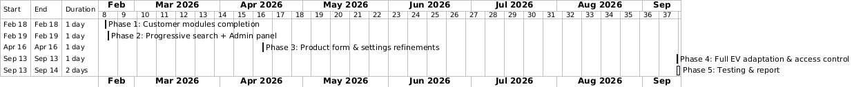
شكل 3: الخط الزمني لمراحل المشروع المستخلص من سجل Git
يبيّن الشكل 3 التوزّع الزمني للمراحل الخمس الموثّقة، حيث تركّز الجزء الأكبر من الإيداعات في يومَي 18 و19 شباط/فبراير 2026، تلتها مرحلة تحسين قصيرة في نيسان/أبريل، ثم مرحلة التكييف النهائي والاختبار في أيلول/سبتمبر 2026.

‏3-2-3 فريق العمل وتوزيع المسؤوليات
نُفّذ المشروع بفريق من ثلاثة طلاب. ويلخّص الجدول 4 توزيع المسؤوليات الرئيسية بينهم، مع التأكيد على أن العمل تكاملي وأن كل عضو شارك في المراجعة والاختبار.
جدول 4: توزيع المسؤوليات بين أعضاء فريق المشروع
العضو | الرقم الجامعي | المجال الرئيسي | المسؤوليات التفصيلية
مهند محمد ماهر السقر | 192707 | الواجهة الخلفية وطبقة الذكاء الاصطناعي | تصميم نماذج البيانات، مسارات REST ووسطاء المصادقة والتفويض، خدمة البحث الذكي (الاستخراج والتراجع التدرجي والترتيب)، خدمة التوافق، خدمة المحادثة، التكامل مع OpenAI وRedis
عمر محمد زياد السقر | 130862 | الواجهة الأمامية للعميل | صفحات العميل بتقنية React، شريط البحث الذكي والاقتراحات، صفحة المنتج والتحقق من التوافق، السلة وإتمام الطلب ودمج سلة الزائر، صفحات المركبات والطلبات، أداة المحادثة، السمات والوضع الليلي
كامل أحمد | [الرقم الجامعي] | لوحة الإدارة والبيانات والجودة | تخطيط لوحة الإدارة وصفحاتها (النظرة العامة، الطلبات، المنتجات، الفئات، المستخدمون، المورّدون، التحليلات، الإعدادات)، سكربت البذر ومجموعة بيانات السيارات الكهربائية، الاختبار اليدوي وتوثيق العيوب، إعداد التقرير

‏3-2-4 تحليل المخاطر
حُدّدت في بداية المشروع وأثناء تنفيذه مجموعة من المخاطر التقنية، ويعرض الجدول 5 أهمها مع أثرها واستراتيجية التخفيف المطبّقة فعلاً في الشيفرة.
جدول 5: المخاطر التقنية الرئيسية واستراتيجيات التخفيف المطبّقة
المخاطرة | الاحتمال | الأثر | استراتيجية التخفيف المطبّقة
تعطّل خدمة OpenAI أو انتهاء الحصة | متوسط | عالٍ (توقّف البحث الذكي والمحادثة) | مسار استخراج بديل بالكلمات المفتاحية بثقة 30، رد بديل قائم على القواعد للمحادثة، مهلة 30 ثانية وإعادة محاولتين
عدم وجود تطابق تام مع كل المعايير المستخرجة | عالٍ | متوسط (نتائج فارغة) | تراجع تدرجي بأربعة مستويات: كامل ← بلا سنة ← بلا موديل ← بلا ماركة
استخراج خاطئ للماركة أو الموديل من النموذج اللغوي | متوسط | متوسط | قوائم أسماء بديلة (Aliases) لتطبيع الماركات والموديلات، ودرجة ثقة (0–100) تُحسب من الحقول المستخرجة؛ القيد: الماركات خارج القائمة لا تُرفض في الاستخراج بل تُمرَّر كما هي
فقدان سلة الزائر عند التسجيل | متوسط | متوسط | تخزين سلة الزائر بمعرّف جلسة مع دمجها آلياً عند تسجيل الدخول أو إنشاء الحساب
تراكم سلال الزوّار المهجورة | عالٍ | منخفض | فهرس TTL يحذف سلة الزائر آلياً بعد 30 يوماً من آخر نشاط
هجمات تخمين كلمات المرور | متوسط | عالٍ | bcrypt بمعامل 12، محدّد معدّل على مسارات المصادقة، رسائل خطأ موحّدة
الوصول إلى بيانات مستخدم آخر (IDOR) | متوسط | عالٍ | فحص ملكية المركبة والطلب وجلسة المحادثة قبل أي عملية
غياب Redis في بيئة التشغيل | عالٍ | منخفض | اتصال كسول (Lazy Connect) وتعطيل التخزين المؤقت تلقائياً عند الفشل

‏3-3 الجزء الثاني: تحليل المتطلبات

‏3-3-1 مصادر المتطلبات
استُخلصت المتطلبات من طبيعة المشكلة الموصوفة في الفصل الأول، ومن مراجعة أساليب متاجر قطع الغيار في الفصل الثاني، ومن التغذية الراجعة الذاتية للفريق أثناء التكرارات. وقد صيغت المتطلبات الواردة أدناه بحيث تعكس ما هو مُنفَّذ فعلاً في الشيفرة الحالية، وتُشير صراحة إلى حالة التنفيذ.

‏3-3-2 المتطلبات الوظيفية
يعرض الجدول 6 المتطلبات الوظيفية مجمّعة حسب الوحدة، مع حالة تنفيذ كل منها في الإصدار الحالي.
جدول 6: المتطلبات الوظيفية للنظام وحالة تنفيذها
المعرّف | الوحدة | المتطلب | الحالة
FR-01 | المصادقة | يُمكن للمستخدم إنشاء حساب بالاسم والبريد وكلمة مرور (6 محارف على الأقل تضمّ حرفاً كبيراً وصغيراً ورقماً) | مُنفَّذ
FR-02 | المصادقة | يُمكن للمستخدم تسجيل الدخول والحصول على رمز JWT صالح 24 ساعة | مُنفَّذ
FR-03 | المصادقة | يُمكن للمستخدم تعديل ملفه الشخصي وتغيير كلمة المرور وإدارة عناوينه (إضافة/تعديل/حذف/افتراضي) | مُنفَّذ
FR-04 | المصادقة | يُمكن للمستخدم طلب إعادة تعيين كلمة المرور وتعيينها برمز مؤقت صالح ساعة واحدة | مُنفَّذ (بدون إرسال بريد فعلي)
FR-05 | المنتجات | يُمكن للجميع تصفّح المنتجات مع ترشيح حسب الفئة والماركة والموديل والسنة والسعر والتوافر، وترتيب وترقيم صفحات | مُنفَّذ
FR-06 | المنتجات | يُمكن للجميع عرض تفاصيل المنتج (المواصفات، التوافق، الصور، الضمان، التقييم) | مُنفَّذ
FR-07 | المنتجات | يُمكن للمستخدم طلب إشعار عند توافر منتج غير متوافر | مُنفَّذ (تسجيل الطلب فقط)
FR-08 | البحث الذكي | يُمكن للجميع البحث بعبارة طبيعية إنجليزية فيستخرج النظام نوع القطعة والماركة والموديل والسنة | مُنفَّذ
FR-09 | البحث الذكي | يُطبّق النظام تراجعاً تدرجياً عند غياب النتائج ويُعلم المستخدم بالاستراتيجية المستخدمة | مُنفَّذ
FR-10 | البحث الذكي | يُرتّب النظام النتائج وفق درجة مركّبة تُراعي مركبات المستخدم المسجّل | مُنفَّذ
FR-11 | البحث الذكي | يعرض النظام اقتراحات بحث وعمليات بحث ذات صلة | مُنفَّذ
FR-12 | المركبات | يُمكن للعميل إضافة مركباته (ماركة من القائمة المعتمدة، موديل، سنة، خصائص كهربائية) وتعديلها وحذفها وتعيين مركبة أساسية | مُنفَّذ
FR-13 | التوافق | يُمكن للعميل التحقق من توافق منتج مع مركبة من مركباته والحصول على سبب النتيجة | مُنفَّذ
FR-14 | التوافق | يُمكن للعميل عرض المنتجات المتوافقة مع مركبة محدّدة | مُنفَّذ
FR-15 | السلة | يُمكن للزائر إضافة منتجات إلى سلة مؤقتة وتعديل الكميات وحذفها، مع التحقق من المخزون | مُنفَّذ
FR-16 | السلة | تُدمَج سلة الزائر آلياً في سلة الحساب عند تسجيل الدخول أو إنشاء الحساب | مُنفَّذ
FR-17 | السلة | تُحسَب الضريبة والشحن والإجمالي وفق إعدادات المنصة (ضريبة 19%، شحن 12 يورو، شحن مجاني من 150 يورو) | مُنفَّذ
FR-18 | الطلبات | يُمكن للعميل إنشاء طلب من سلته بعنوان شحن وطريقة دفع، مع خصم المخزون وتفريغ السلة | مُنفَّذ (دفع تجريبي دون بوابة)
FR-19 | الطلبات | يُمكن للعميل عرض طلباته وتفاصيلها وإلغاء الطلب مع استرجاع المخزون | مُنفَّذ
FR-20 | قائمة الأمنيات | يُمكن للعميل إضافة منتجات إلى قائمة الأمنيات وإزالتها والتحقق من وجودها | مُنفَّذ
FR-21 | التوصيات | يعرض النظام منتجات مشابهة ومنتجات تُشترى معاً ومنتجات شائعة ورائجة وتوصيات شخصية | مُنفَّذ
FR-22 | المحادثة | يُمكن للجميع محاورة مساعد ذكي يعرف مركبات المستخدم والمنتج الحالي ويقترح منتجات | مُنفَّذ
FR-23 | المحادثة | تُحفَظ جلسات المحادثة للمستخدم المسجّل مع إمكانية استعراضها وحذفها | مُنفَّذ
FR-24 | المورّد | يُمكن للمورّد إنشاء منتجات تُسنَد إليه وتعديلها وتحديث مخزونها فقط | مُنفَّذ (واجهة خلفية فقط)
FR-25 | الإدارة | يُمكن للمدير عرض لوحة قيادة بمؤشرات الإيراد والطلبات والعملاء والمنتجات وتنبيهات المخزون | مُنفَّذ
FR-26 | الإدارة | يُمكن للمدير إدارة المنتجات والفئات (إنشاء/تعديل/حذف ناعم) والمستخدمين والمورّدين | مُنفَّذ
FR-27 | الإدارة | يُمكن للمدير عرض الطلبات وتحديث حالتها وحالة الدفع | مُنفَّذ (دون تحقق من صحة الانتقال بين الحالات)
FR-28 | الإدارة | يُمكن للمدير تعديل الإعدادات العامة (العملة، الضريبة، الشحن، حدّ المخزون) ومراقبة إحصاءات الذكاء الاصطناعي | مُنفَّذ

‏3-3-3 المتطلبات غير الوظيفية
صيغت المتطلبات غير الوظيفية في ضوء خصائص جودة البرمجيات في نموذج ISO/IEC 25010 [17]، ويعرضها الجدول 7 مع الآلية المطبّقة لكل منها.
جدول 7: المتطلبات غير الوظيفية والآليات المطبّقة
المعرّف | الخاصية | المتطلب | الآلية المطبّقة في الشيفرة
NFR-01 | الأمن | تخزين كلمات المرور بشكل غير قابل للاسترجاع | bcrypt بمعامل كلفة 12 في خطاف ما قبل الحفظ لنموذج المستخدم
NFR-02 | الأمن | مصادقة بلا حالة وتفويض حسب الدور | JWT في ترويسة Authorization، وسيطا protect وauthorize
NFR-03 | الأمن | الحدّ من محاولات المصادقة والطلبات العامة | authLimiter على التسجيل والدخول ونسيت كلمة المرور؛ apiLimiter على مسارات المنتجات والفئات (مُعطَّل في بيئة التطوير)
NFR-04 | الأمن | التحقق من صحة المدخلات ورفض غير الصالح منها | express-validator مع قواعد لكل مسار كتابة، وتعداد الماركات المعتمدة عند تسجيل المركبات
NFR-05 | الأمن | ترويسات HTTP آمنة وسياسة CORS مقيّدة | Helmet، وCORS مقيّد بعنوان الواجهة الأمامية
NFR-06 | الموثوقية | استمرار الخدمة عند تعطّل المكوّنات الخارجية | مسارات بديلة لـ OpenAI، تعطيل Redis تلقائياً
NFR-07 | الأداء | زمن استجابة مقبول للبحث الذكي | فهرس نصي في MongoDB، حدّ للنتائج، تخزين مؤقت اختياري؛ زمن مُقاس فعلياً 657 ملّي ثانية لاستعلام تجريبي في المسار البديل (الفصل السادس)
NFR-08 | قابلية الاستخدام | واجهة متجاوبة تدعم الوضع الليلي وإشعارات فورية | Tailwind CSS مع صنف dark، react-hot-toast، هياكل تحميل (Skeletons)
NFR-09 | قابلية الصيانة | فصل واضح بين الطبقات | مسارات ← متحكّمات ← خدمات ← نماذج في الخادم؛ صفحات ← مكوّنات ← خدمات API ← سياقات في الواجهة
NFR-10 | قابلية التتبّع | تسجيل الطلبات والأخطاء | morgan في التطوير، وسيط معالجة أخطاء مركزي، استجابات JSON موحّدة {success, message, data}
NFR-11 | قابلية التفسير | نتائج التوافق والترتيب قابلة للتفسير | سبب نصي مع كل نتيجة توافق، أوزان ترتيب ثابتة ومعلنة في الشيفرة

‏3-3-4 وصف حالات الاستخدام الرئيسية
فيما يلي وصف تفصيلي لثلاث حالات استخدام جوهرية، بصيغة موحّدة.

‏3-3-4-1 حالة الاستخدام UC-02: البحث الذكي باللغة الطبيعية
- الفاعل الرئيسي: الزائر أو العميل.
- الشرط المسبق: النظام يعمل ويحتوي على منتجات فعّالة.
- السيناريو الأساسي: (1) يكتب المستخدم عبارة مثل "Battery for Tesla Model 3 2022" في شريط البحث. (2) تُرسل الواجهة العبارة إلى POST /api/ai/search. (3) يستخرج الخادم المعايير عبر النموذج اللغوي ثم يُطبّعها. (4) يبحث الخادم بالاستراتيجية الكاملة، وإن لم يجد نتائج ينتقل تدرجياً إلى استراتيجيات أوسع. (5) يُرتّب النتائج بالدرجة المركّبة، مع رفع المنتجات المتوافقة مع مركبات المستخدم المسجّل. (6) تعرض الواجهة النتائج مع ملخّص التحليل والاستراتيجية المستخدمة.
- السيناريوهات البديلة: (3أ) تعذّر الوصول إلى النموذج اللغوي فيُستخدم الاستخراج بالكلمات المفتاحية بثقة 30. (4أ) لا نتائج حتى في أوسع استراتيجية فتُعرض رسالة بعدم وجود نتائج. (2أ) عبارة فارغة فيُرجع الخادم خطأ 400.
- الشرط اللاحق: تُسجَّل العبارة في سجل البحث المحلي للمستخدم في المتصفح.

‏3-3-4-2 حالة الاستخدام UC-07: التحقق من توافق قطعة مع مركبة
- الفاعل الرئيسي: العميل المسجّل.
- الشرط المسبق: لدى العميل مركبة واحدة على الأقل مسجّلة وفعّالة.
- السيناريو الأساسي: (1) يفتح العميل صفحة منتج. (2) تعرض الواجهة لوحة "Vehicle Compatibility Check" مع قائمة مركباته، والمركبة الأساسية محدّدة افتراضياً. (3) تُرسل الواجهة POST /api/ai/compatibility بمعرّف المنتج ومعرّف المركبة. (4) يتحقق الخادم من أن المركبة تعود إلى المستخدم نفسه. (5) يُقارن سجلات توافق المنتج مع الماركة والموديل والسنة. (6) يُرجع نتيجة منطقية مع سبب نصي، فتعرضها الواجهة بلون أخضر أو أحمر.
- السيناريوهات البديلة: (4أ) المركبة لا تعود إلى المستخدم فيُرجع 404. (0أ) المستخدم غير مسجّل فتُخفى اللوحة ويُرجع الخادم 401 عند أي محاولة مباشرة.

‏3-3-4-3 حالة الاستخدام UC-09: إتمام الطلب
- الفاعل الرئيسي: العميل المسجّل.
- الشرط المسبق: سلة غير فارغة، وعنوان شحن.
- السيناريو الأساسي: (1) ينتقل العميل إلى صفحة إتمام الطلب. (2) تستدعي الواجهة POST /api/cart/validate للتحقق من توافر الكميات وحساب الإجماليات. (3) يختار العميل عنواناً وطريقة دفع. (4) تُرسل الواجهة POST /api/orders. (5) ينشئ الخادم الطلب برقم بصيغة ORD-YYYYMMDD-NNNN ولقطة (Snapshot) لكل منتج، ويخصم المخزون، ويفرّغ السلة. (6) تُعرض صفحة تفاصيل الطلب.
- السيناريوهات البديلة: (2أ) كمية غير متوافرة فتُرفض العملية بخطأ 400 مع اسم المنتج. (4أ) طريقة دفع غير مدعومة فيُرجع 400.

‏3-3-5 مخططات النشاط
يوضّح الشكل 4 تدفّق البحث الذكي بما فيه المسار البديل والتراجع التدرجي، ويوضّح الشكل 5 تدفّق سلة الزائر ودمجها عند تسجيل الدخول.
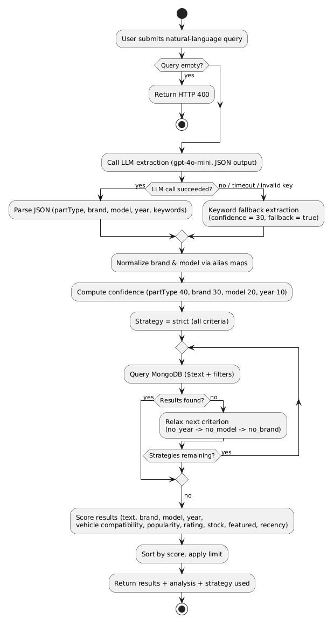
شكل 4: مخطط النشاط لعملية البحث الذكي مع المسار البديل والتراجع التدرجي
يبيّن الشكل 4 أن النموذج اللغوي يُستدعى في خطوة واحدة فقط (الاستخراج)، وأن كل ما يليه – التطبيع والاستعلام والتراجع والترتيب – عمليات حتمية، وأن الفشل في الاتصال بالنموذج لا يوقف العملية بل يُخفّض ثقة الاستخراج.
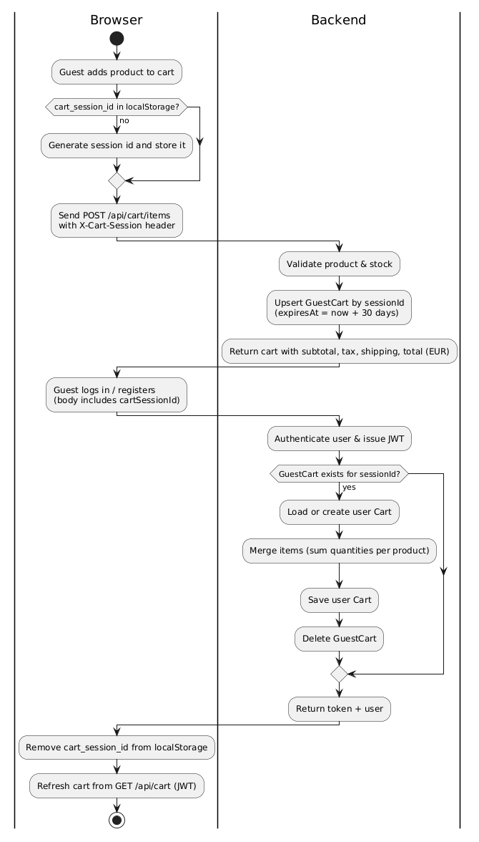
شكل 5: مخطط النشاط لسلة الزائر ودمجها عند تسجيل الدخول
يُظهر الشكل 5 أن هوية سلة الزائر تُدار بالكامل عبر معرّف جلسة يولّده المتصفح ويُرسَل في ترويسة مخصّصة، وأن الدمج يحدث على الخادم أثناء عملية المصادقة نفسها، فلا يفقد المستخدم ما جمعه قبل التسجيل.

‏3-4 خلاصة الفصل
وثّق هذا الفصل تخطيط المشروع استناداً إلى سجل Git الفعلي، مبيّناً مراحله الخمس وتوزيع المسؤوليات بين أعضاء الفريق الثلاثة والمخاطر التقنية مع آليات تخفيفها المطبّقة. ثم حلّل المتطلبات الوظيفية (28 متطلباً) وغير الوظيفية (11 متطلباً) بحالة تنفيذ كل منها، ووصف حالات الاستخدام الجوهرية، ورسم مخططَي النشاط للبحث الذكي وسلة الزائر. ويبني الفصل الرابع على هذه المتطلبات لتقديم التصميم المعماري والتفصيلي للنظام.

الفصل الرابع:‏
التصميم

‏4-1 مقدمة الفصل
يعرض هذا الفصل التصميم المعماري والتفصيلي لنظام EV Auto Parts استناداً إلى المتطلبات المحلّلة في الفصل الثالث. يبدأ بالمعمارية العامة وتوزيع المكوّنات، ثم تصميم قاعدة البيانات ومخطط الصفوف، ثم التصميم السلوكي عبر مخططات التسلسل والحالة للعمليات الجوهرية، ثم تصميم واجهة البرمجة، وينتهي بتصميم الواجهة الأمامية وبنية الشيفرة.

‏4-2 المعمارية العامة

‏4-2-1 النمط المعماري
اعتُمدت معمارية ثلاثية الطبقات (Three-tier) من نمط العميل–الخادم، مع فصل صريح داخل الخادم إلى طبقات فرعية: المسارات (Routes)، والوسطاء (Middleware)، والمتحكّمات (Controllers)، والخدمات (Services)، والنماذج (Models). ويُتيح هذا الفصل اختبار كل طبقة على حدة وتبديل التنفيذ الداخلي دون التأثير في الواجهة الخارجية؛ فمثلاً تستطيع خدمة الاستخراج اللغوي التحوّل من OpenAI إلى مزوّد آخر دون تغيير في المتحكّمات.
يوضّح الشكل 6 المكوّنات الرئيسية للنظام وتبعياتها.
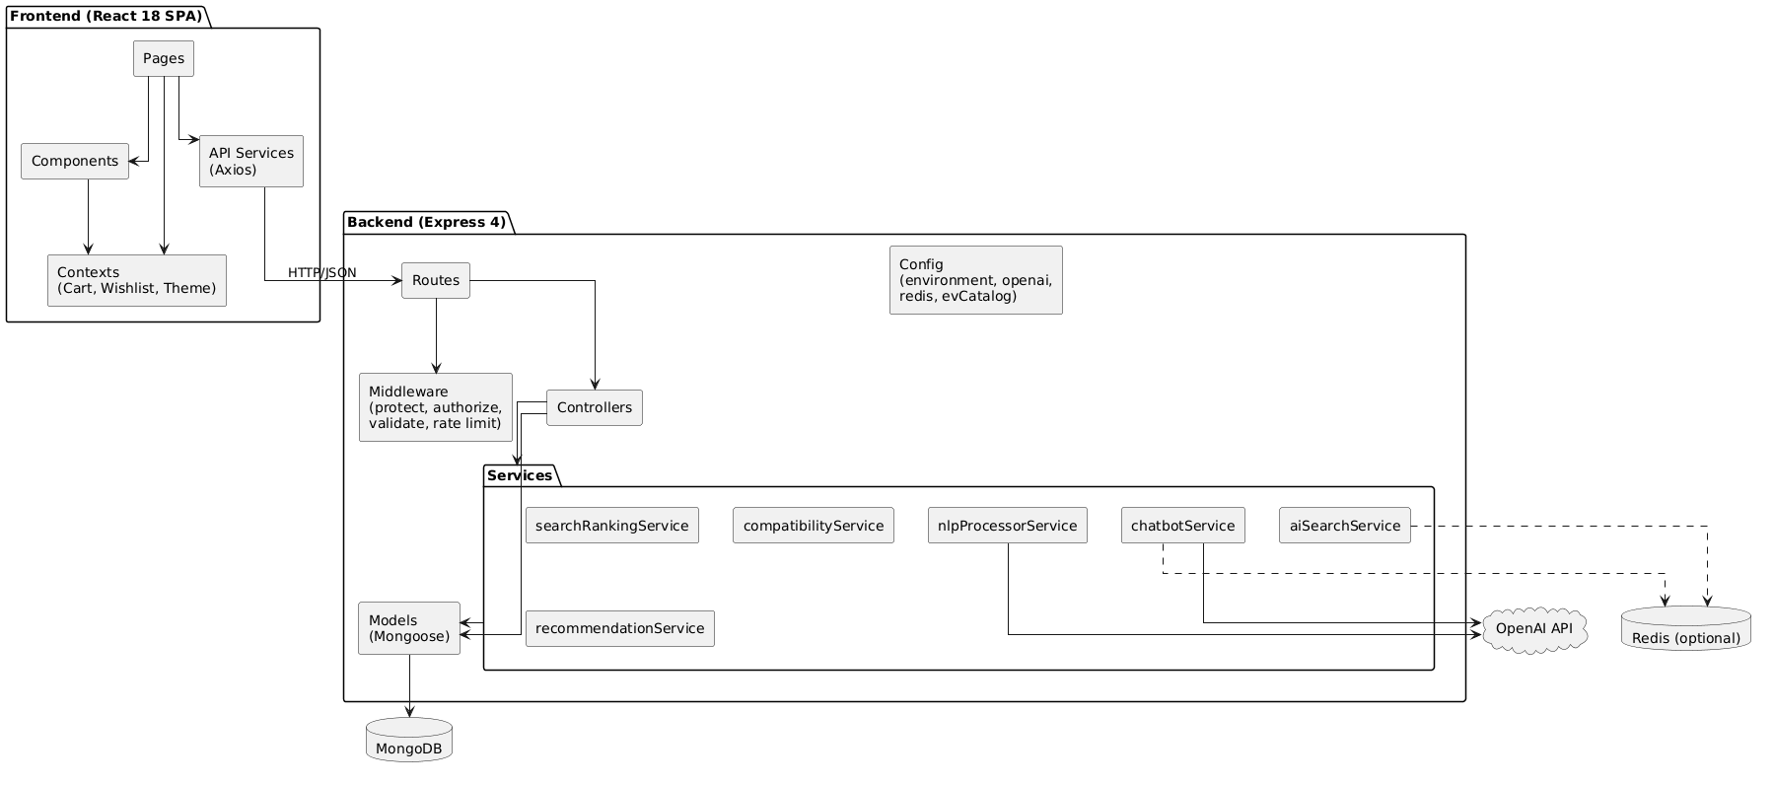
شكل 6: مخطط المكوّنات للمعمارية العامة لنظام EV Auto Parts
يُبيّن الشكل 6 أن الواجهة الأمامية لا تتصل بقاعدة البيانات أو بخدمة OpenAI مباشرة، بل تمرّ كل العمليات عبر واجهة REST، وأن خدمات الذكاء الاصطناعي الست تتوزّع بين خدمتَين تعتمدان على النموذج اللغوي (nlpProcessorService وchatbotService) وأربع خدمات حتمية بالكامل.

‏4-2-2 مبادئ التصميم المتّبعة
- الخادم مصدر الحقيقة (Server-side Truth): كل حسابات الأسعار والضرائب والشحن والمخزون تُجرى على الخادم؛ الواجهة تعرض فقط.
- انعدام الحالة: لا تُخزَّن حالة جلسة على الخادم؛ الهوية تُنقل عبر JWT، وهوية الزائر عبر معرّف جلسة في ترويسة X-Cart-Session.
- التدهور الرشيق: كل اعتماد خارجي (OpenAI، Redis) له مسار بديل لا يوقف الخدمة.
- الحذف الناعم (Soft Delete): المنتجات والفئات والمركبات تُعطَّل بعلم isActive بدلاً من حذفها فعلياً، حفاظاً على سلامة الطلبات التاريخية.
- لقطات البيانات (Snapshots): يحتفظ الطلب بنسخة من اسم المنتج ورقمه وصوره وسعره وقت الشراء، فلا تتأثر الطلبات القديمة بتعديل المنتج لاحقاً.
- استجابة موحّدة: كل الاستجابات بصيغة { success, message, data } مع رموز HTTP دلالية.

‏4-3 تصميم قاعدة البيانات

‏4-3-1 اختيار النموذج الوثائقي
صُمّمت قاعدة البيانات على MongoDB بإحدى عشرة مجموعة (Collection) تُعرَّف بمخططات Mongoose. ورُوعي في التصميم تضمين (Embedding) البيانات التي تُقرأ دائماً مع مستندها الأب (مصفوفة التوافق والمواصفات داخل المنتج، والعناوين داخل المستخدم، وعناصر السلة داخل السلة، والرسائل داخل جلسة المحادثة)، والإشارة (Referencing) بمعرّفات ObjectId إلى الكيانات المستقلة (المستخدم، المنتج، الفئة). يلخّص الجدول 8 المجموعات وحقولها الرئيسية والفهارس.
جدول 8: مجموعات قاعدة البيانات وحقولها الرئيسية وفهارسها
المجموعة | الحقول الرئيسية | العلاقات | الفهارس والقيود البارزة
users | name, email, password (bcrypt), phone, role {customer, supplier, administrator}, addresses[], language, isActive, passwordResetToken/Expires | – | email فريد؛ إخفاء password عند التسلسل
products | name{ar,en}, description{ar,en}, partNumber, category→categories, price, currency {EUR,SYP}, stock, lowStockThreshold, images[], specifications[], compatibility[] {brand, model, yearFrom, yearTo, drivetrain, batteryCapacityKwh, connectorType, voltageClass}, searchKeywords, averageRating, totalReviews, supplier→users, warranty, isActive, isFeatured, viewCount, purchaseCount | category, supplier | فهرس نصي على الاسم والوصف والكلمات المفتاحية ورقم القطعة؛ فهارس على الفئة والماركة والسعر
categories | name{ar,en}, description, slug, image, parent→categories, order, isActive, seo | parent (ذاتية) | slug فريد؛ هرمية بمستويَين (9 رئيسية + 17 فرعية في البذر)
orders | orderNumber, customer→users, items[] {product, quantity, price, productSnapshot}, subtotal, tax, shipping, discount, total, currency, shippingAddress, paymentMethod {card, cash_on_delivery, bank_transfer}, paymentStatus, status, statusHistory[], customerNotes, cancelledBy | customer, items.product | orderNumber فريد بصيغة ORD-YYYYMMDD-NNNN يُولَّد في خطاف ما قبل التحقق
carts | user→users, items[] {product, quantity, priceAtAdd, addedAt}, lastActivity | user, items.product | user فريد (سلة واحدة لكل مستخدم)
guestcarts | sessionId, items[], lastActivity, expiresAt | items.product | sessionId فريد؛ فهرس TTL على expiresAt (30 يوماً)
vehicles | user→users, brand (enum 8 ماركات), model, year, drivetrain, batteryCapacityKwh, connectorType, voltageClass, vin, nickname, isPrimary, isActive, mileage, notes | user | فهرس على user؛ مركبة أساسية واحدة لكل مستخدم
wishlists | user→users, products[] | user, products | user فريد
chatsessions | sessionId, user→users (اختياري), title, messages[] {role, content, suggestedProducts[], timestamp}, context {productId}, isActive, lastMessageAt | user, context.productId | sessionId فريد؛ فهرس على user وlastMessageAt
settings | siteName, contactEmail, currency {EUR,SYP}, defaultLanguage, shippingFlatRate, freeShippingThreshold, taxRate, lowStockThreshold, notifyOnNewOrder, notifyOnLowStock | – | مستند وحيد (Singleton) يُنشأ بالقيم الافتراضية عند أول طلب
productnotifications | product→products, user→users, notifiedAt | product, user | –

‏4-3-2 مخطط الصفوف
يعرض الشكل 7 مخطط الصفوف لنماذج المجال وعلاقاتها كما هي معرَّفة في مخططات Mongoose، مع الاقتصار على الحقول الجوهرية لضمان القراءة.
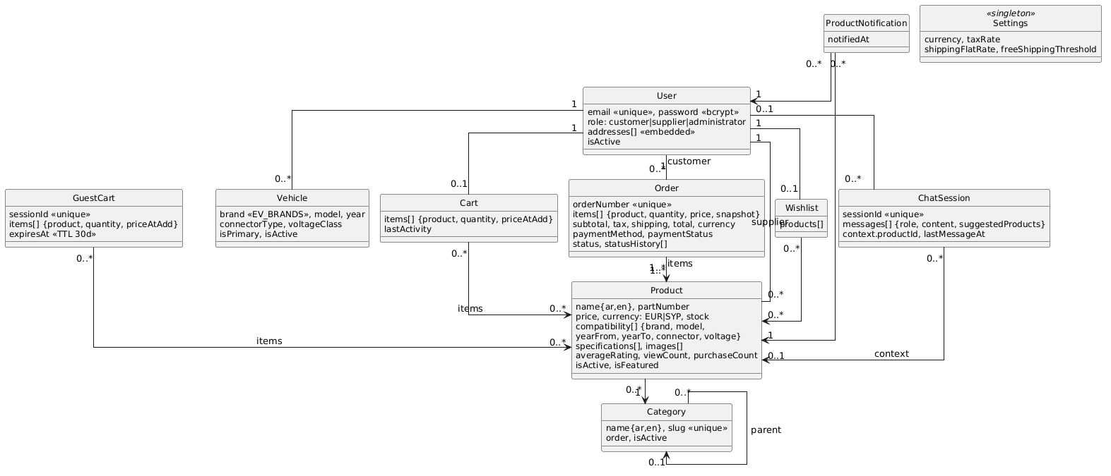
شكل 7: مخطط الصفوف لنماذج المجال في EV Auto Parts
يُظهر الشكل 7 محورية صنف Product الذي ترتبط به السلال والطلبات وقوائم الأمنيات وجلسات المحادثة، وأن التوافق مُضمَّن داخله لا في مجموعة مستقلة، وأن GuestCart نسخة موازية لـ Cart تُعرَّف بمعرّف جلسة بدلاً من مستخدم.

‏4-4 التصميم السلوكي

‏4-4-1 تسلسل البحث الذكي
يعرض الشكل 8 تسلسل الرسائل بين المكوّنات عند تنفيذ بحث ذكي لمستخدم مسجّل.
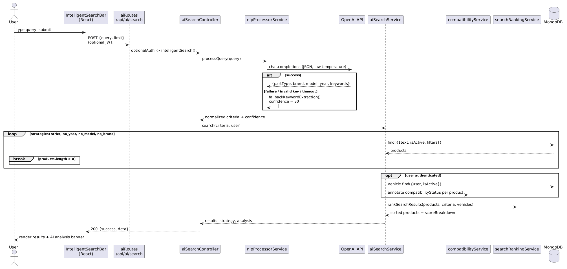
شكل 8: مخطط التسلسل لعملية البحث الذكي باللغة الطبيعية
يُبرز الشكل 8 نقطة التفرّع الوحيدة الاحتمالية (استدعاء OpenAI) وكيف يُستوعب فشلها داخل الخدمة، كما يُظهر أن التحقق من التوافق يُدمج في نتائج البحث للمستخدم المسجّل قبل مرحلة الترتيب، مما يمنح المنتجات المتوافقة أعلى وزن.

‏4-4-2 تسلسل إتمام الطلب
يوضّح الشكل 9 تسلسل إنشاء الطلب من السلة.
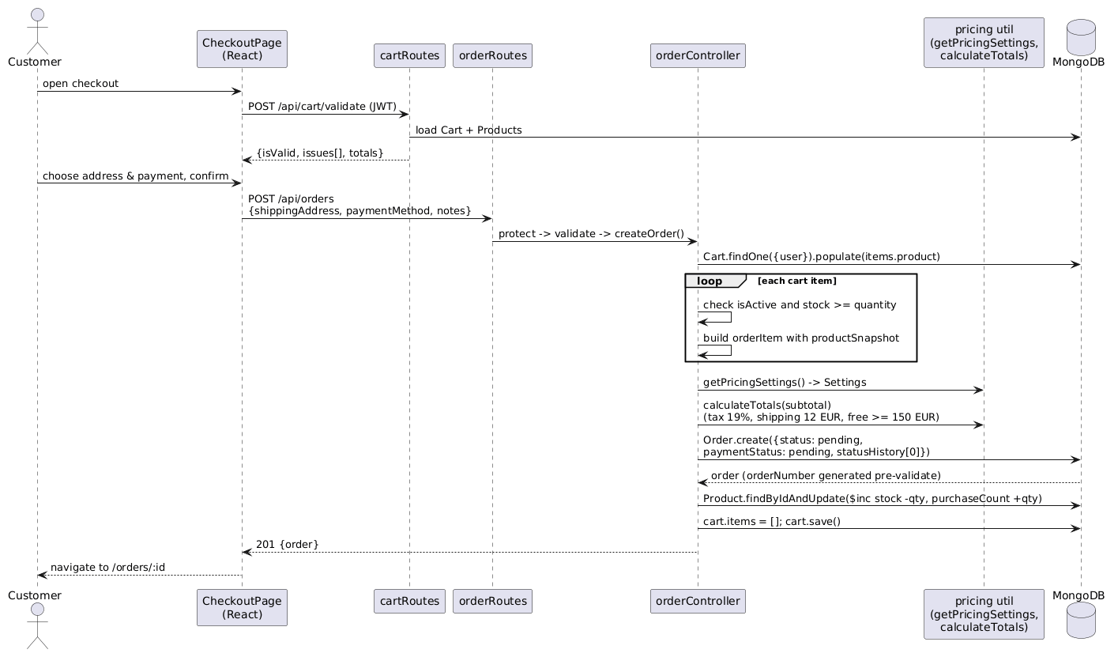
شكل 9: مخطط التسلسل لإتمام الطلب وإنشاء الطلبية
يُبيّن الشكل 9 أن التحقق يُجرى مرتَين (قبل العرض وعند الإنشاء) حمايةً من تغيّر المخزون بين الخطوتَين، وأن خصم المخزون وتفريغ السلة يتمّان بعد إنشاء الطلب مباشرة. ويُلاحَظ من ناحية التصميم أن هذه العمليات الثلاث (إنشاء الطلب، خصم المخزون، تفريغ السلة) لا تُنفَّذ ضمن معاملة (Transaction) واحدة، وهو قيد يُناقَش في الفصل السابع.

‏4-4-3 مخطط حالة الطلب
يمرّ الطلب بحالات معرَّفة في تعداد status. ويعرض الشكل 10 الانتقالات المقصودة في التصميم.
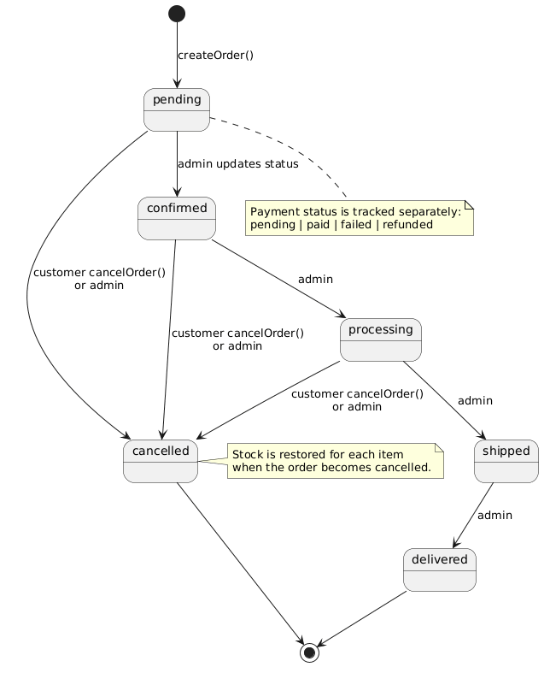
شكل 10: مخطط الحالة لدورة حياة الطلب
يعكس الشكل 10 الانتقالات المنطقية المقصودة؛ إلا أن التنفيذ الحالي لمسار تحديث الحالة الإداري لا يفرض هذه الانتقالات، فيقبل مثلاً الانتقال من cancelled إلى confirmed، كما أثبت الاختبار الموثّق في الفصل السادس. أما إلغاء العميل فيُرفض فقط إذا كان الطلب في حالة shipped أو delivered أو cancelled.

‏4-4-4 تسلسل المحادثة مع المساعد الذكي
يوضّح الشكل 11 تدفّق رسالة محادثة من المستخدم إلى المساعد.
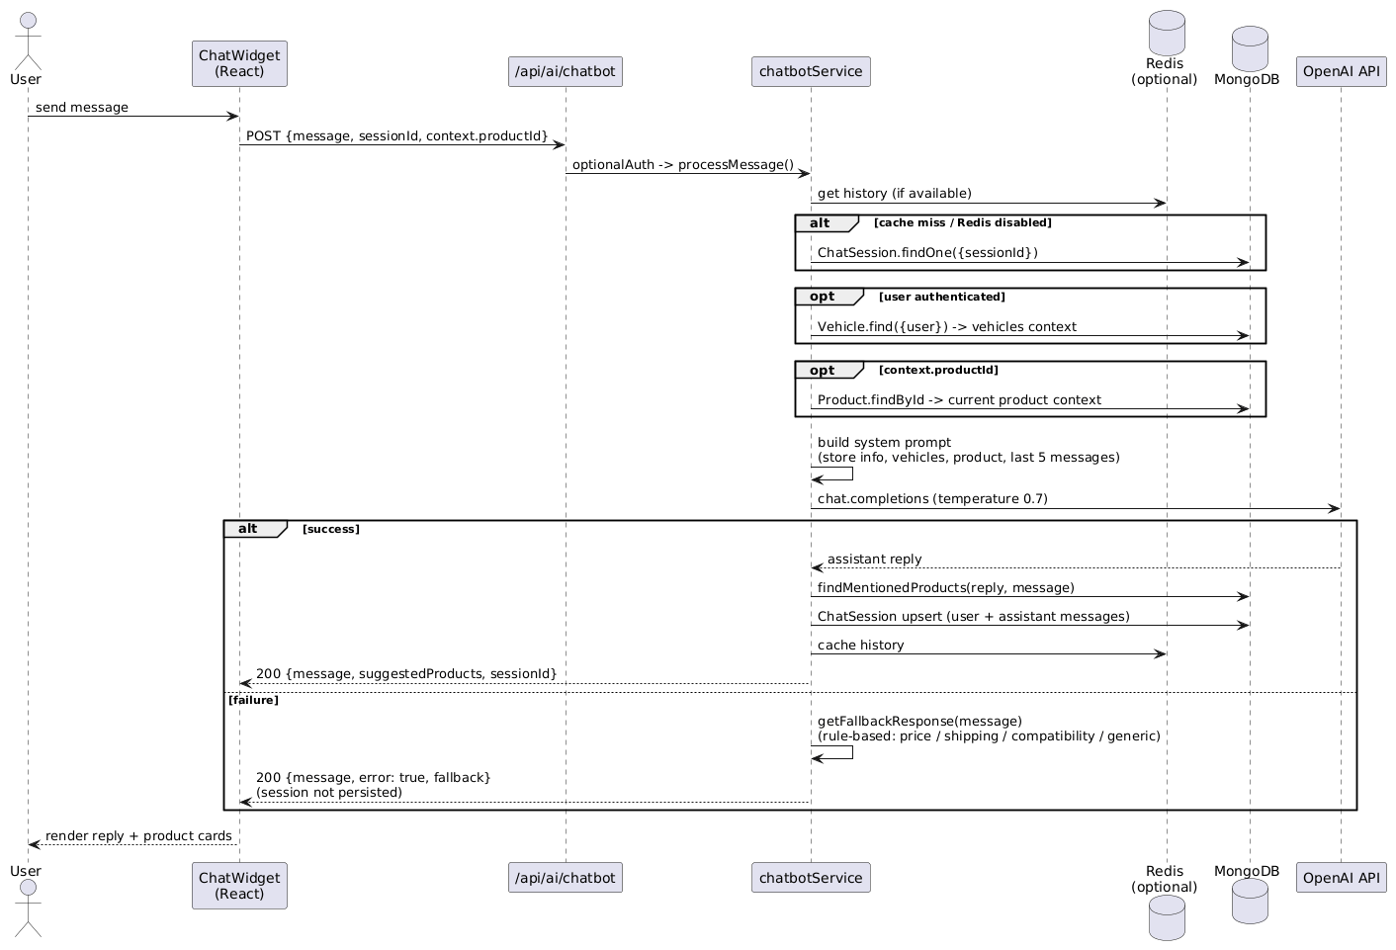
شكل 11: مخطط التسلسل لمعالجة رسالة في مساعد المحادثة
يُظهر الشكل 11 أن سياق المحادثة يُبنى من ثلاثة مصادر (مركبات المستخدم، المنتج الحالي، آخر خمس رسائل) قبل استدعاء النموذج، وأن الردّ البديل عند الفشل قائم على كلمات مفتاحية بسيطة ولا يُحفَظ في جلسة، وهو ما لاحظه الاختبار في الفصل السادس.

‏4-5 تصميم واجهة البرمجة (REST API)
صُمّمت واجهة البرمجة على تسع وحدات تحت البادئة /api. ويلخّص الجدول 9 نقاط النهاية الرئيسية مع مستوى الوصول المطبّق فعلياً بالوسطاء.
جدول 9: ملخّص نقاط نهاية واجهة البرمجة حسب الوحدة ومستوى الوصول
الوحدة | نقاط النهاية الرئيسية | مستوى الوصول
/api/auth | POST register, login, forgot-password, logout؛ PUT reset-password, profile, change-password؛ GET me؛ POST/PUT/DELETE/PATCH addresses | عام لمسارات الدخول والتسجيل (مع authLimiter)؛ مصادق للبقية
/api/products | GET /, /featured, /category/:id, /:id؛ POST /:id/notify؛ POST /؛ PUT /bulk, /:id؛ DELETE /:id؛ PATCH /:id/stock؛ GET /admin/stats | قراءة عامة (apiLimiter)؛ إنشاء/تعديل/مخزون: مدير أو مورّد؛ حذف وbulk وإحصاءات: مدير فقط
/api/categories | GET /, /top, /slug/:slug, /:id؛ POST /؛ PUT /:id, /admin/reorder؛ DELETE /:id | قراءة عامة؛ كتابة: مدير فقط
/api/cart | GET /, /count؛ POST /items؛ PUT /items/:productId؛ DELETE /items/:productId, /؛ POST /validate | optionalAuth (زائر عبر X-Cart-Session أو مستخدم عبر JWT)؛ validate مصادق فقط
/api/orders | GET /, /:id؛ POST /؛ PUT /:id/cancel؛ GET /admin/all, /admin/stats؛ PUT /:id/status؛ PATCH /:id/payment | مصادق للعميل؛ مسارات admin وتحديث الحالة والدفع: مدير فقط
/api/vehicles | GET /, /primary, /:id؛ POST /؛ PUT /:id؛ DELETE /:id؛ PATCH /:id/primary | مصادق؛ مع فحص ملكية المركبة
/api/wishlist | GET /, /check/:productId؛ POST /:productId؛ DELETE /:productId | مصادق
/api/ai | POST /search, /compatibility, /chatbot؛ GET /suggestions, /related-searches, /compatible-products/:vehicleId, /recommendations, /similar/:productId, /frequently-bought-together/:productId, /popular, /trending, /chatbot/quick-actions, /chatbot/sessions, /chatbot/sessions/:sessionId؛ DELETE /chatbot/sessions/:sessionId, /chatbot/:sessionId | search وchatbot: optionalAuth؛ compatibility وcompatible-products وrecommendations وsessions: مصادق؛ البقية عامة
/api/admin | GET /dashboard, /users, /users/:id, /suppliers, /analytics/{revenue,orders,users,top-products}, /settings, /ai/stats, /orders, /orders/quick-stats, /orders/stats, /orders/:id, /products, /products/stats, /categories؛ PUT /users/:id, /settings, /orders/:id؛ PATCH /users/:id/activate, /suppliers/:id/status؛ DELETE /users/:id | مدير فقط (protect + authorize على مستوى الموجّه)

‏4-5-1 تصميم الترتيب متعدد المعايير
يُعدّ ترتيب نتائج البحث مكوّناً حتمياً بالكامل يُجمع فيه عدد من الدرجات الجزئية. ويعرض الجدول 10 الأوزان المطبّقة فعلاً في searchRankingService.
جدول 10: معايير ترتيب نتائج البحث وأوزانها القصوى
المعيار | الوزن الأقصى | طريقة الحساب
الصلة النصية | 20 | درجة textScore من MongoDB مقيّدة بـ 10 ثم مضروبة في 2
تطابق الماركة | 15 | وجود سجل توافق بماركة مطابقة للماركة المستخرجة
تطابق الموديل | 10 | وجود سجل توافق يحوي الموديل المستخرج
تطابق السنة | 5 | وقوع السنة المستخرجة ضمن نطاق سجل توافق
التوافق مع مركبة المستخدم | 30 | المنتج متوافق مع إحدى مركبات المستخدم المسجّل (الوزن الأعلى)
الشعبية | 10 | دالة من عدّادات المشاهدة والشراء
الجودة | 5 | متوسط التقييم ÷ 5 × 5
التوافر | 3 | المخزون أكبر من صفر
منتج مميّز | 2 | العلم isFeatured
الحداثة | 2 | تناقص خطي خلال 30 يوماً من الإنشاء

‏4-6 تصميم الواجهة الأمامية

‏4-6-1 مبادئ التصميم
صُمّمت الواجهة بلغة إنجليزية واتجاه من اليسار إلى اليمين، مع مراعاة مبادئ الاستخدامية المتعارف عليها [19]: إظهار حالة النظام (هياكل تحميل، إشعارات فورية، مؤشّر "Checking compatibility…")، والاتساق (مكوّنات مشتركة للأزرار والبطاقات)، والوقاية من الأخطاء (تعطيل زر الإرسال عند فراغ الحقل، التحقق من الكميات مقابل المخزون)، ومرونة الاستخدام (الوضع الليلي، البحث بالطبيعي أو بالتصفّح).

‏4-6-2 بنية الصفحات
تنقسم الواجهة إلى تخطيطَين مستقلَّين:
- تخطيط العميل (`Layout`): ترويسة بروابط التنقّل وأيقونات السمة وقائمة الأمنيات والسلة والحساب، ومحتوى الصفحة، وتذييل بروابط المعلومات، وأداة المحادثة العائمة في كل الصفحات. ويضمّ 27 مساراً (بما فيها صفحة 404) منها 7 محمية بمكوّن ProtectedRoute (إتمام الطلب، قائمة الأمنيات، لوحة المستخدم، الملف الشخصي، الطلبات، تفاصيل الطلب، المركبات).
- تخطيط الإدارة (`AdminLayout`): شريط جانبي مقسّم (Main، People، Insights، System)، وترويسة بمسار تنقّل تفصيلي وبحث، ومحتوى، دون ترويسة العميل أو أداة المحادثة. ويُحمى بمكوّن AdminRoute الذي يتحقق من دور المدير، ويضمّ 13 مساراً فرعياً.

‏4-6-3 إدارة الحالة والاتصال
تُدار الحالة المشتركة بثلاثة سياقات React: CartContext (عدد العناصر والإجماليات ومعرّف جلسة الزائر)، وWishlistContext، وThemeContext (الوضع الليلي المحفوظ في التخزين المحلي). وتمرّ كل الاتصالات عبر نسخة Axios مركزية في services/api.js تُضيف رمز JWT آلياً وتُعالج استجابات 401 بمسح بيانات الجلسة المحلية، بينما تُضيف cartService ترويسة X-Cart-Session بمعرّف الجلسة المحفوظ في التخزين المحلي تحت المفتاح cart_session_id. ويُغلّف كل مورد بخدمة مستقلة (productService، cartService، aiSearchService، …).

‏4-6-4 بنية الشيفرة
يوضّح الشكل 12 التنظيم المنطقي لمجلدات المشروع في الواجهتَين.
شكل 12: بنية مجلدات الشيفرة المصدرية للواجهة الخلفية والأمامية
يعكس الشكل 12 التزام الشيفرة بالفصل الطبقي الموصوف في المعمارية: فمجلدات الخادم تُقابل الطبقات الخمس مباشرة، ومجلدات الواجهة تفصل الصفحات عن المكوّنات القابلة لإعادة الاستخدام وعن طبقة الاتصال والسياقات.

‏4-7 خلاصة الفصل
قدّم هذا الفصل تصميم النظام على مستويات ثلاثة: المعمارية العامة ثلاثية الطبقات مع مبادئ التصميم الحاكمة، وتصميم قاعدة البيانات بإحدى عشرة مجموعة ومخطط صفوف يُبرز محورية المنتج وتضمين التوافق داخله، والتصميم السلوكي عبر ثلاثة مخططات تسلسل ومخطط حالة توضّح كيف تُحصر الاحتمالية في استدعاء النموذج اللغوي وحده. كما وثّق واجهة البرمجة ومستويات الوصول وأوزان الترتيب وتصميم الواجهة الأمامية وبنية الشيفرة. ويُترجم الفصل الخامس هذا التصميم إلى تفاصيل التحقيق البرمجي.

الفصل الخامس:‏
التحقيق البرمجي

‏5-1 مقدمة الفصل
يوثّق هذا الفصل كيفية تحويل التصميم الموصوف في الفصل الرابع إلى شيفرة عاملة. يبدأ ببيئة التطوير والتقنيات وإصداراتها، ثم يعرض تهيئة النظام ومتغيّرات البيئة، ثم يتناول تنفيذ الوحدات الرئيسية في الواجهة الخلفية (المصادقة والتفويض، السلة والتسعير، الطلبات، طبقة الذكاء الاصطناعي) وفي الواجهة الأمامية، ويختم بمجموعة البيانات الأولية. ويُميَّز في كل موضع بين المكوّنات المعتمدة على النموذج اللغوي والمكوّنات الحتمية.

‏5-2 بيئة التطوير والتقنيات
نُفّذ المشروع بلغة JavaScript في الواجهتَين، بالاستناد إلى التوثيق الرسمي لكل من Node.js وExpress وMongoose وReact وVite وTailwind CSS [20]–[25]. ويعرض الجدول 11 التقنيات والمكتبات الرئيسية بإصداراتها كما هي مُعلنة في ملفَّي package.json.
جدول 11: التقنيات والمكتبات المستخدمة وإصداراتها
الطبقة | التقنية / المكتبة | الإصدار | الغرض
بيئة التشغيل | Node.js | ≥ 18.0.0 | تشغيل الخادم
الخادم | Express | 4.18 | إطار عمل HTTP والتوجيه
الخادم | Mongoose | 7.5 | نمذجة البيانات والاتصال بـ MongoDB
الخادم | jsonwebtoken / bcryptjs | 9.0 / 2.4 | رموز JWT وتجزئة كلمات المرور
الخادم | express-validator | 7.0 | التحقق من صحة المدخلات
الخادم | express-rate-limit | 6.10 | الحدّ من معدّل الطلبات
الخادم | helmet / cors / compression / morgan | 7.0 / 2.8 / 1.7 / 1.10 | الترويسات الأمنية، CORS، الضغط، التسجيل
الخادم | openai | 4.20 | عميل واجهة OpenAI (Chat Completions)
الخادم | ioredis | 5.3 | عميل Redis للتخزين المؤقت الاختياري
الخادم | multer | 1.4 | رفع الملفات (مثبّت وغير مربوط بمسار)
أدوات التطوير | nodemon, jest, supertest, eslint, prettier | 3.0 / 29.7 / 6.3 / 8.50 / 3.0 | إعادة التشغيل، الاختبار (لا توجد ملفات اختبار مكتوبة)، التدقيق والتنسيق
الواجهة | React / react-dom | 18.2 | بناء الواجهة
الواجهة | Vite | 4.4 | خادم التطوير والبناء
الواجهة | react-router-dom | 6.16 | التوجيه داخل التطبيق
الواجهة | Tailwind CSS / @tailwindcss/forms | 3.4 / 0.5 | التنسيق والوضع الليلي
الواجهة | axios | 1.5 | الاتصال بواجهة البرمجة
الواجهة | react-hook-form / react-hot-toast | 7.47 / 2.6 | النماذج والإشعارات
الواجهة | @headlessui/react / @heroicons/react | 1.7 / 2.0 | مكوّنات وأيقونات
الواجهة | recharts | 3.7 | مخططات لوحة الإدارة
الواجهة | leaflet / react-leaflet | 1.9 / 4.2 | خريطة العناوين
الواجهة | i18next / react-i18next | 23.5 / 13.2 | إدارة النصوص (الإنجليزية فقط مفعّلة)
الواجهة | @reduxjs/toolkit / react-redux | 1.9 / 8.1 | مثبّتان دون استخدام فعلي (الحالة تُدار بـ Context)

‏5-2-1 التهيئة ومتغيّرات البيئة
تُقرأ الإعدادات من ملف .env عبر dotenv وتُجمَّع في config/environment.js. ويعرض الجدول 12 المتغيّرات المستخدمة في الشيفرة (أسماؤها فقط، دون أي قيم سرّية).
جدول 12: متغيّرات البيئة التي تقرؤها الشيفرة (الأسماء فقط)
المتغيّر | الغرض | ملاحظات
NODE_ENV, PORT | وضع التشغيل ومنفذ الخادم | الافتراضي 5000؛ في وضع التطوير تُعطَّل محدّدات المعدّل وتُضاف تفاصيل الأخطاء
MONGODB_URI | سلسلة اتصال MongoDB | إلزامي
JWT_SECRET, JWT_EXPIRE | مفتاح توقيع الرموز ومدة صلاحيتها | الافتراضي 24 ساعة؛ JWT_REFRESH_EXPIRE مُعرَّف لكنه غير مستخدم فعلياً
FRONTEND_URL | أصل CORS المسموح ورابط إعادة تعيين كلمة المرور | –
OPENAI_API_KEY, OPENAI_MODEL | مفتاح OpenAI والنموذج | النموذج الافتراضي gpt-4o-mini؛ قيمة المفتاح إلزامية لتهيئة العميل
REDIS_HOST, REDIS_PORT, REDIS_PASSWORD | اتصال Redis الاختياري | اتصال كسول؛ يُعطَّل عند الفشل
RATE_LIMIT_WINDOW_MS, RATE_LIMIT_MAX_REQUESTS | ضبط محدّد المعدّل العام | –
SMTP_*, TWILIO_* | إرسال بريد ورسائل | مُعرَّفة في التهيئة دون أي استخدام فعلي في الشيفرة
UPLOAD_PATH, MAX_FILE_SIZE, LOG_LEVEL, LOG_FILE, SESSION_SECRET, ML_SERVICE_URL | إعدادات مُعرَّفة | غير مستخدمة فعلياً في المسارات الحالية
VITE_API_URL (الواجهة) | عنوان واجهة البرمجة | الافتراضي http://localhost:5000/api

‏5-3 تنفيذ الواجهة الخلفية

‏5-3-1 نقطة الدخول والوسطاء العامة
يُهيّئ server.js تطبيق Express بالترتيب الآتي: Helmet، CORS مقيّد بـ FRONTEND_URL، الضغط، تحليل JSON، التسجيل بـ morgan في التطوير، ثم تركيب وحدات المسارات التسع تحت /api، ثم وسيط notFound ووسيط errorHandler المركزي. ويتصل بقاعدة البيانات عبر Mongoose ويُجري اختبار اتصال بـ OpenAI عند الإقلاع ويسجّل نتيجته دون إيقاف الخادم عند الفشل.

‏5-3-2 المصادقة والتفويض
- التسجيل والدخول: يتحقق express-validator من البريد وقوة كلمة المرور (6 محارف على الأقل مع حرف كبير وصغير ورقم). تُجزَّأ كلمة المرور في خطاف pre('save') لنموذج المستخدم بـ bcrypt (معامل 12). عند النجاح يُولَّد رمز JWT بالدالة generateAuthToken() يتضمّن معرّف المستخدم ودوره، ويُرجَع مع بيانات المستخدم دون كلمة المرور.
- دمج سلة الزائر: يقبل مسارا التسجيل والدخول حقلاً اختيارياً cartSessionId؛ عند وجوده تُستدعى cartController.mergeGuestCart(userId, sessionId) التي تجمع الكميات لكل منتج مع تقييدها بالمخزون، وتستبعد المنتجات غير الفعّالة أو منتهية المخزون، ثم تحذف سلة الزائر.
- وسيط `protect`: يستخرج الرمز من ترويسة Authorization: Bearer، ويتحقق من توقيعه، ويُحمّل المستخدم ويتأكد من كونه فعّالاً، وإلا يُرجع 401.
- وسيط `optionalAuth`: يُحمّل المستخدم إن وُجد رمز صالح ويُكمل دون خطأ إن لم يوجد؛ يُستخدم في السلة والبحث والمحادثة لتوحيد مسارات الزائر والمستخدم.
- وسيط `authorize(...roles)`: يُرجع 403 إذا لم يكن دور المستخدم ضمن الأدوار المسموحة؛ ويُطبَّق على مستوى الموجّه بالكامل في adminRoutes.
- فحص الملكية: تتحقق متحكّمات المركبات والطلبات وجلسات المحادثة من أن المورد يعود إلى المستخدم الحالي قبل أي عملية، وتُرجع 404 عند عدم التطابق (أو 403 لإرسال رسالة في جلسة مستخدم آخر).

‏5-3-3 السلة والتسعير
تُدار السلة بمتحكّم واحد يخدم الزائر والمستخدم: إذا وُجد مستخدم مصادق تُستخدم مجموعة carts، وإلا تُستخدم guestcarts بمعرّف الجلسة من ترويسة X-Cart-Session. وعند كل إضافة أو تعديل يُتحقّق من أن الكمية لا تتجاوز المخزون. أما التسعير فيتمركز في utils/pricing.js:
- getPricingSettings() تقرأ مستند الإعدادات الوحيد (أو تُنشئه بالقيم الافتراضية) وتُرجع نسبة الضريبة (19%) وتكلفة الشحن الثابتة (12 يورو) وحدّ الشحن المجاني (150 يورو) والعملة (EUR).
- calculateTotals(subtotal, pricing) تحسب الضريبة والشحن والإجمالي بشكل حتمي، وتُستخدم في استجابة السلة وعند إنشاء الطلب على حدّ سواء، فتتطابق القيم المعروضة مع القيم المخزّنة.

‏5-3-4 الطلبات
يُنشئ createOrder الطلب من سلة المستخدم بعد التحقق من فعالية كل منتج وكفاية مخزونه، ويبني لكل عنصر لقطة تضمّ الاسم ورقم القطعة والصور، ويُحوّل طريقة الدفع الواردة (credit_card، debit_card، cash_on_delivery، bank_transfer) إلى تعداد النموذج (card، cash_on_delivery، bank_transfer)، ويحسب الإجماليات عبر pricing.js، ثم يُنشئ الطلب بحالة pending وسجل حالة أولي، ثم يخصم المخزون ويزيد عدّاد الشراء لكل منتج، ويفرّغ السلة. ويُولَّد رقم الطلب في خطاف pre('validate') بصيغة ORD-YYYYMMDD-NNNN اعتماداً على عدد الطلبات المنشأة في اليوم نفسه. أما cancelOrder فيرفض الإلغاء إذا كانت الحالة shipped أو delivered أو cancelled، ويستعيد المخزون عند النجاح.

‏5-3-5 طبقة الذكاء الاصطناعي
تتوزّع الطبقة على ست خدمات. ويوضّح الجدول 13 لكل مكوّن طبيعته: معتمد على النموذج اللغوي (LLM-Assisted) أم حتمي/مبني على البيانات (Deterministic / Data-Driven).
جدول 13: تصنيف مكوّنات طبقة الذكاء الاصطناعي حسب طبيعتها
المكوّن | الخدمة | الطبيعة | التفصيل
استخراج المعايير من العبارة | nlpProcessorService | LLM-Assisted مع مسار بديل حتمي | استدعاء gpt-4o-mini بتعليمة نظام تطلب JSON؛ عند الفشل استخراج بالكلمات المفتاحية بثقة 30
تطبيع الماركات والموديلات | nlpProcessorService | Deterministic | قواميس BRAND_ALIASES وMODEL_ALIASES في evCatalog.js
حساب ثقة الاستخراج | nlpProcessorService | Deterministic | نوع القطعة 40 + الماركة 30 + الموديل 20 + السنة 10
البحث والتراجع التدرجي | aiSearchService | Deterministic | بناء استعلام MongoDB بـ $text والمرشّحات؛ 4 استراتيجيات متتابعة
الترتيب متعدد المعايير | searchRankingService | Deterministic | مجموع درجات موزونة (الجدول 10) مع تفصيل الدرجة لكل منتج
التحقق من التوافق | compatibilityService | Deterministic | مقارنة صريحة للماركة والموديل ونطاق السنة مع سبب نصي
التوصيات | recommendationService | Data-Driven | استعلامات وتجميعات MongoDB على الفئة والماركة والطلبات والعدّادات
المحادثة | chatbotService | LLM-Assisted مع مسار بديل قائم على القواعد | gpt-4o-mini بدرجة حرارة 0.7 وسياق مبني من البيانات؛ رد بديل بكلمات مفتاحية عند الفشل
ربط المنتجات المذكورة في الرد | chatbotService | Deterministic | بحث نصي في المنتجات عن الأسماء الواردة في الرد والرسالة

‏5-3-5-1 تنفيذ التراجع التدرجي
يُنفَّذ التراجع في الدالة executeSearchWithFallback التي تُجرّب الاستراتيجيات بالترتيب وتُرجع أول استراتيجية تُنتج نتائج مع اسمها، كما في المقتطف الآتي المأخوذ من الشيفرة:
// Strategy 2: drop year constraint
if (nlpResult.year) {
const noYearNlp = { ...nlpResult, year: null };
const noYearQuery = this.buildMongoQuery(noYearNlp, filters, language);
const noYearProducts = await this.executeSearchQuery(noYearQuery, { skip, limit, language, includeTextScore: true });
if (noYearProducts.length > 0) {
return { products: noYearProducts, usedQuery: noYearQuery, searchStrategy: 'no_year' };
}
}

وتُعاد قيمة searchStrategy إلى الواجهة التي تعرض للمستخدم تنبيهاً عندما تكون النتائج ناتجة عن استراتيجية موسّعة.

‏5-3-5-2 تنفيذ التحقق من التوافق
يعتمد التحقق على مقارنة مباشرة لا تتضمّن أي تخمين:
const compatibilityMatch = product.compatibility.find(compat =>
compat.brand === vehicle.brand &&
compat.model === vehicle.model &&
compat.yearFrom <= vehicle.year &&
compat.yearTo >= vehicle.year
);

ويُرفَق بالنتيجة سبب نصي مثل "Compatible with Tesla Model 3 (2022)". ويُلاحَظ أن الخصائص الكهربائية المخزّنة (نوع الموصل، فئة الجهد) لا تدخل حالياً في قرار التوافق رغم وجودها في النموذجَين، وهو مجال تطوير مقترح في الفصل السابع.

‏5-3-5-3 تنفيذ الترتيب
يُحسب لكل منتج مجموع درجات جزئية مع الاحتفاظ بتفصيلها في scoreBreakdown لأغراض التفسير:
// 5. Compatibility with user's vehicle - Weight: 30% (HIGHEST)
if (product.compatibilityStatus && product.compatibilityStatus.isCompatible) {
score += 30;
scoreBreakdown.vehicleCompatibility = 30;
}

‏5-3-5-4 التكامل مع OpenAI
يُهيّئ config/openai.js عميل OpenAI بمهلة 30 ثانية ومحاولتَي إعادة، ويقرأ النموذج من OPENAI_MODEL بافتراض gpt-4o-mini. وأثناء إعداد هذا التقرير تبيّن أن مكتبة OpenAI ترمي استثناءً عند تهيئتها بمفتاح فارغ، ما يُوقف الخادم رغم أن server.js مصمّم لمتابعة العمل دون النموذج؛ لذلك يتطلّب التشغيل قيمةً ما للمفتاح حتى لو كانت غير صالحة، وعندها تفشل الاستدعاءات بخطأ 401 وتنشط المسارات البديلة. يُوثَّق هذا القيد في الفصلَين السادس والسابع.

‏5-3-6 التخزين المؤقت الاختياري
يُنشئ config/redis.js عميل ioredis باتصال كسول (lazyConnect) ويُغلّف عمليات القراءة والكتابة بدوال آمنة تُرجع null عند عدم توافر الخادم، فتعمل خدمات البحث والمحادثة بشكل طبيعي دون تخزين مؤقت.

‏5-4 تنفيذ الواجهة الأمامية

‏5-4-1 شريط البحث الذكي والنتائج
يتألف مكوّن IntelligentSearchBar من حقل إدخال مع اقتراحات تظهر أثناء الكتابة (من GET /api/ai/suggestions) وسجل بحث محلي يُديره الخطاف useSearchHistory. عند الإرسال يُنتقل إلى /search حيث تستدعي SearchResultsPage نقطة POST /api/ai/search وتعرض النتائج في ProductGrid مع شريط تحليل يُظهر المعايير المستخرجة والاستراتيجية المستخدمة ودرجة الثقة.

‏5-4-2 صفحة المنتج والتحقق من التوافق
تعرض ProductDetailsPage تفاصيل المنتج، وللمستخدم المسجّل لوحة "Vehicle Compatibility Check" بقائمة مركباته (المركبة الأساسية محدّدة افتراضياً)؛ ويستدعي تغيير المركبة POST /api/ai/compatibility ويعرض النتيجة بلون أخضر أو أحمر مع الرسالة المُرجَعة. وتُعرض في الصفحة نفسها أقسام "Frequently Bought Together" و"Similar Products" من نقاط التوصيات.

‏5-4-3 السلة وإتمام الطلب
تُدير CartContext معرّف جلسة الزائر وتُحدّث العدّاد في الترويسة، وتعرض CartPage الإجماليات المُرجَعة من الخادم (المجموع الفرعي، الضريبة، الشحن، الإجمالي باليورو). وتستدعي CheckoutPage التحقق من السلة ثم تُنشئ الطلب وتنتقل إلى تفاصيله، مع إشعارات react-hot-toast للنجاح والأخطاء.

‏5-4-4 أداة المحادثة
يُعرض ChatWidget كزر عائم في كل صفحات العميل، ويفتح نافذة تضمّ رسالة ترحيب، وإجراءات سريعة، وحقل إدخال يُعطَّل زر الإرسال فيه عند الفراغ. ويُرسل مع كل رسالة معرّف الجلسة ومعرّف المنتج الحالي إن وُجد، ويعرض بطاقات المنتجات المقترحة، ويتيح للمستخدم المسجّل استعراض جلساته السابقة ومسح المحادثة.

‏5-4-5 لوحة الإدارة
بُنيت لوحة الإدارة بتخطيط مستقل ومكوّنات مشتركة (DataTable، StatsCard، نوافذ حوارية). وتعرض صفحة النظرة العامة مؤشّرات الإيراد والطلبات والعملاء والمنتجات، ومخطط إيراد آخر 30 يوماً بـ Recharts، وتوزيع حالات الطلبات، وآخر الطلبات، وتنبيهات المخزون، وأفضل المنتجات مبيعاً. ويتيح نموذج المنتج (ProductFormPage) إدخال الحقول ثنائية اللغة والمواصفات وسجلات التوافق مع تطبيع البيانات قبل الإرسال.

‏5-5 مجموعة البيانات الأولية
يُهيّئ سكربت scripts/seed.js قاعدة بيانات تجريبية متكاملة، مع خيار --clear لمسحها. ويلخّص الجدول 14 محتواها.
جدول 14: محتوى مجموعة البيانات الأولية (Seed)
الكيان | العدد | التفاصيل
ماركات السيارات الكهربائية | 8 | Tesla, BYD, Hyundai, Kia, Nissan, Volkswagen, MG, BMW (تعداد ثابت في evCatalog.js)
الموديلات | 25 | موزّعة على الماركات الثماني في EV_MODELS
الفئات | 26 | 9 فئات رئيسية و17 فئة فرعية (بطاريات، شحن، محرّكات، تبريد، فرامل، …)
المنتجات | 48 | بأسعار باليورو ومصفوفات توافق وصور من خدمة صور تجريبية خارجية
المستخدمون | 15 | مدير واحد، 3 مورّدين، 11 عميلاً، مع عناوين ومركبات تجريبية
الإعدادات | 1 | العملة EUR، ضريبة 19%، شحن 12 يورو، شحن مجاني من 150 يورو

‏5-6 خلاصة الفصل
وثّق هذا الفصل التحقيق البرمجي للنظام: بيئة التطوير وإصدارات المكتبات، ومتغيّرات البيئة (بالأسماء فقط)، وتنفيذ وحدات الواجهة الخلفية مع مقتطفات حقيقية من الشيفرة للتراجع التدرجي والتوافق والترتيب، وتنفيذ الواجهة الأمامية، ومجموعة البيانات الأولية. وميّز الفصل بوضوح بين مكوّنَين فقط يعتمدان على النموذج اللغوي (الاستخراج والمحادثة) وبقية المكوّنات الحتمية أو المبنية على البيانات. وينتقل الفصل السادس إلى تشغيل النظام الفعلي واختباره.

الفصل السادس:‏
التنفيذ والاختبارات

‏6-1 مقدمة الفصل
يوثّق هذا الفصل تشغيل النظام الفعلي في بيئة التطوير المحلية، ولقطات الشاشة الملتقطة من النظام العامل، وحالات الاختبار التي نُفّذت فعلياً مع نتائجها الحقيقية، ثم العيوب المكتشفة أثناء الاختبار، وأخيراً الاختبارات المقترحة التي لم تُنفَّذ. ويُفصَل صراحة بين ما نُفّذ وما اقتُرح.

‏6-2 بيئة التنفيذ
نُفّذ التشغيل والاختبار بتاريخ 2026-09-13 على جهاز تطوير بنظام Windows، بالمكوّنات الآتية:
- خادم MongoDB محلي على المنفذ الافتراضي 27017 بقاعدة بيانات ev-auto-parts مُهيّأة بسكربت البذر.
- الواجهة الخلفية على المنفذ 5000 بوضع development، مع مفتاح OpenAI غير صالح عن قصد لاختبار المسارات البديلة، ودون خادم Redis.
- الواجهة الأمامية عبر خادم تطوير Vite على المنفذ 5173.
- استدعاءات واجهة البرمجة نُفّذت بسكربتات Node.js وPowerShell مؤقتة خارج المستودع، وتفاعلات الواجهة نُفّذت في متصفح Chromium.

‏6-2-1 ملاحظات التشغيل الأولي
ظهرت عند أول محاولة تشغيل مشكلتان حقيقيتان وُثّقتا كعيوب:
- خطأ صياغة في config/evCatalog.js (مفتاح عربي يحوي فراغات غير مقتبس في قاموس الأسماء البديلة) منع تحميل الخادم؛ أُصلح بوضع المفتاح بين علامتَي اقتباس.
- توقّف الخادم عند غياب OPENAI_API_KEY لأن مكتبة OpenAI ترمي استثناءً عند التهيئة بمفتاح فارغ، خلافاً لافتراض الشيفرة بإمكانية العمل دون النموذج؛ عُولج مؤقتاً بتزويد قيمة غير صالحة، فسجّل الخادم فشل اتصال OpenAI واستمر في العمل.

‏6-3 لقطات الشاشة من النظام العامل
تعرض الأشكال 13 إلى 18 لقطات حقيقية من النظام أثناء التشغيل.
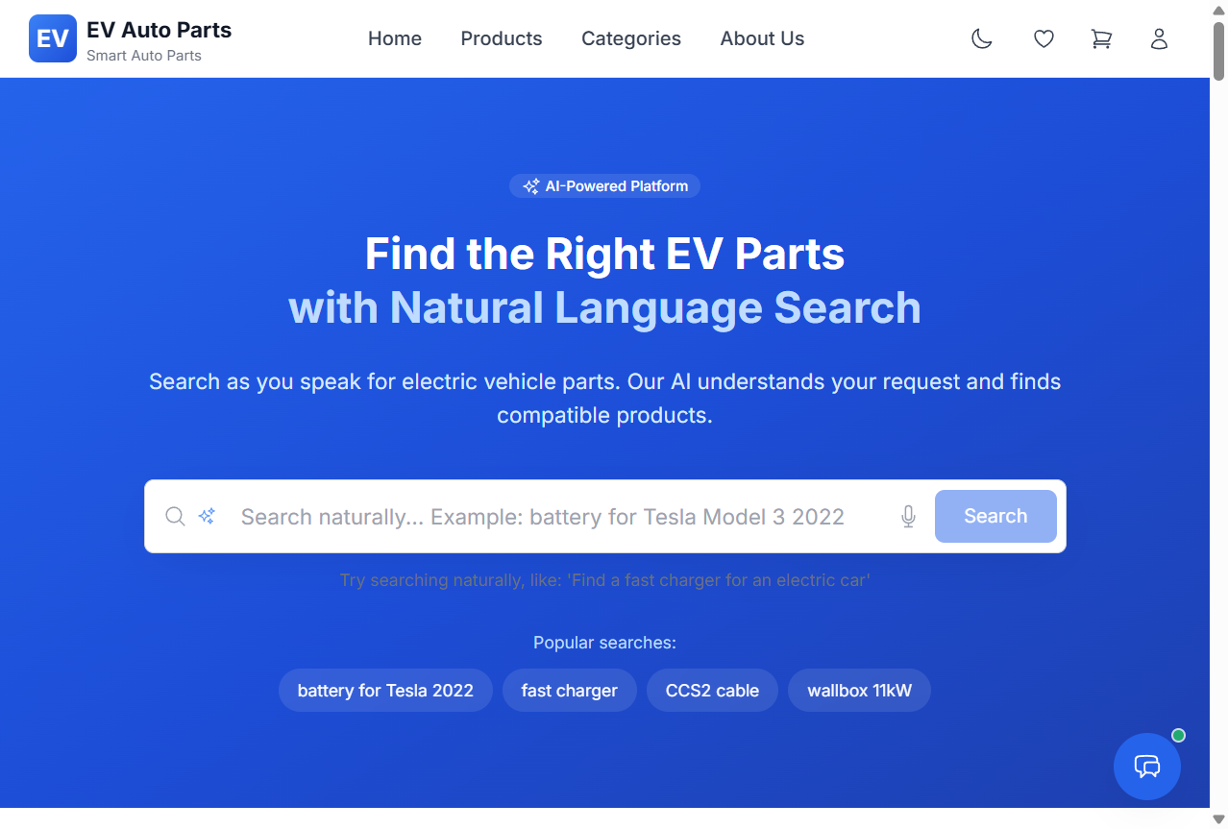
شكل 13: الصفحة الرئيسية مع شريط البحث الذكي باللغة الطبيعية
يُظهر الشكل 13 الصفحة الرئيسية للعميل بشريط البحث الذكي الذي يقبل عبارات طبيعية، مع ترويسة التنقّل وأيقونات السمة وقائمة الأمنيات والسلة.
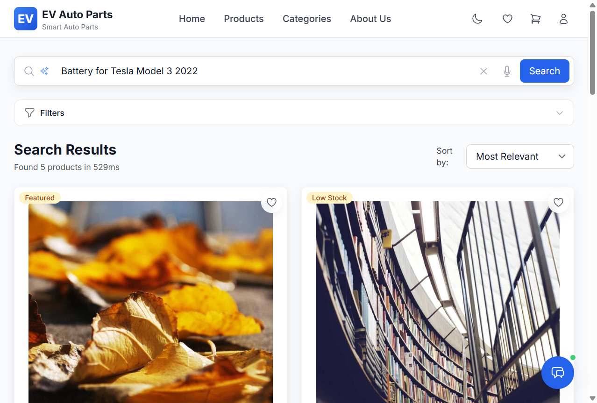
شكل 14: نتائج البحث الذكي للاستعلام "Battery for Tesla Model 3 2022" في المسار البديل
يعرض الشكل 14 نتائج الاستعلام التجريبي وقد أُرجعت خمسة منتجات، أوّلها البطارية المساعدة 12V لتسلا موديل 3، مع الإشارة إلى أن الصور المعروضة صور تجريبية من خدمة خارجية.
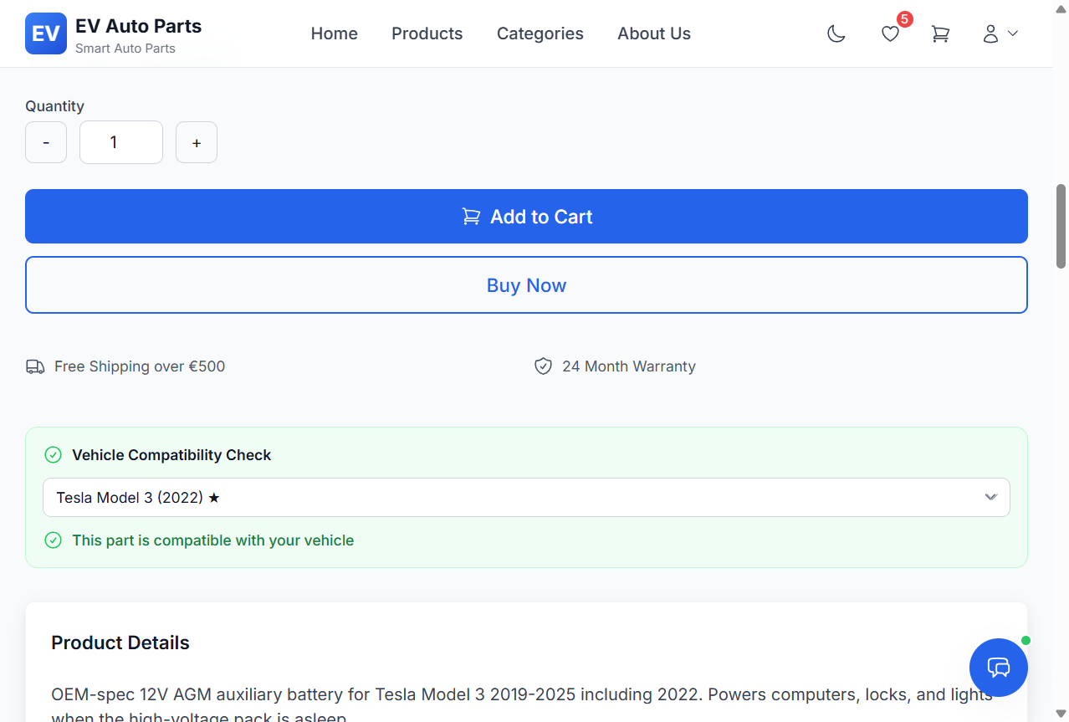
شكل 15: صفحة المنتج مع نتيجة توافق إيجابية لمركبة Tesla Model 3 (2022)
يُظهر الشكل 15 لوحة "Vehicle Compatibility Check" وقد اختيرت المركبة الأساسية للمستخدم (المميّزة بنجمة) وظهرت الرسالة الخضراء "This part is compatible with your vehicle". ويُلاحَظ أيضاً في الصفحة نصّ ثابت "Free Shipping over €500" يتعارض مع حدّ الشحن المجاني في الإعدادات (150 يورو)، وهو عيب واجهة يُوثَّق لاحقاً.
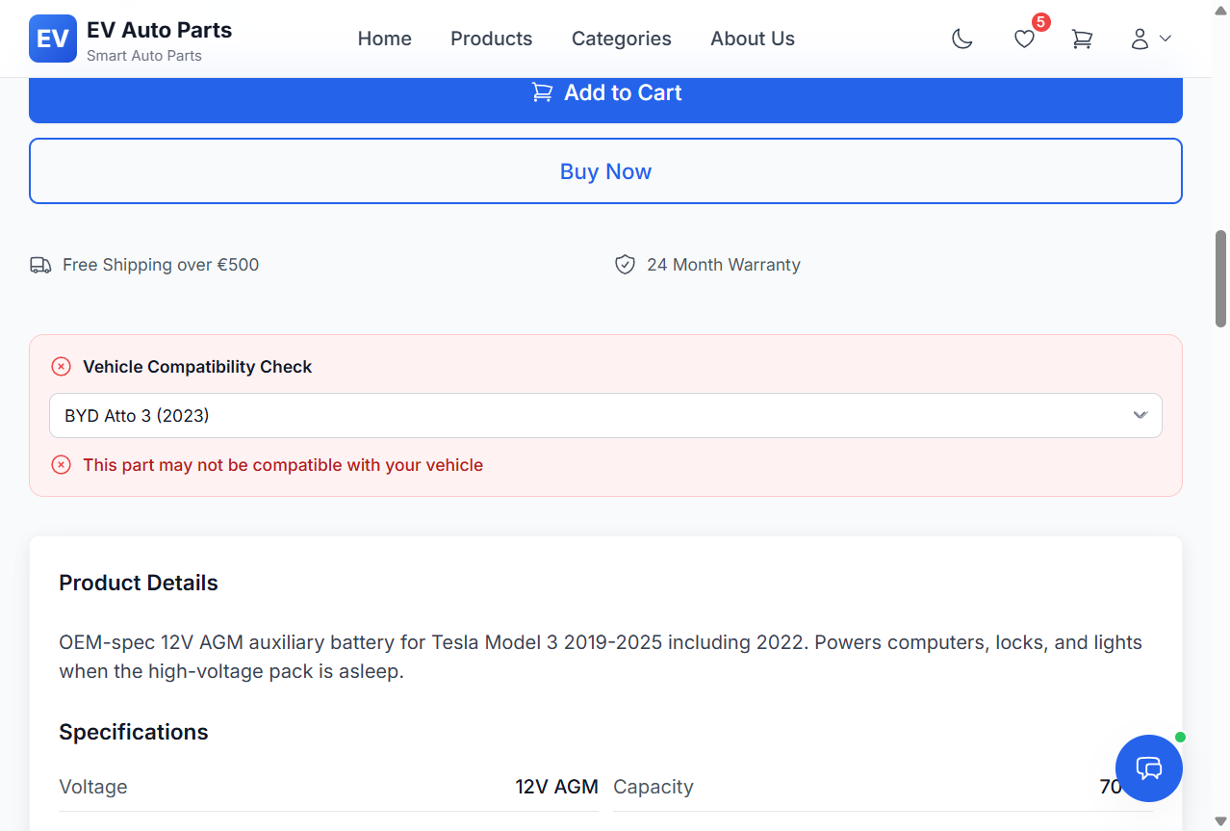
شكل 16: صفحة المنتج مع نتيجة توافق سلبية لمركبة BYD Atto 3 (2023)
يعرض الشكل 16 المنتج نفسه بعد تبديل المركبة إلى BYD Atto 3، فتحوّلت اللوحة إلى اللون الأحمر برسالة "This part may not be compatible with your vehicle"، مما يؤكّد أن القرار حتمي ويعتمد على بيانات التوافق فقط.
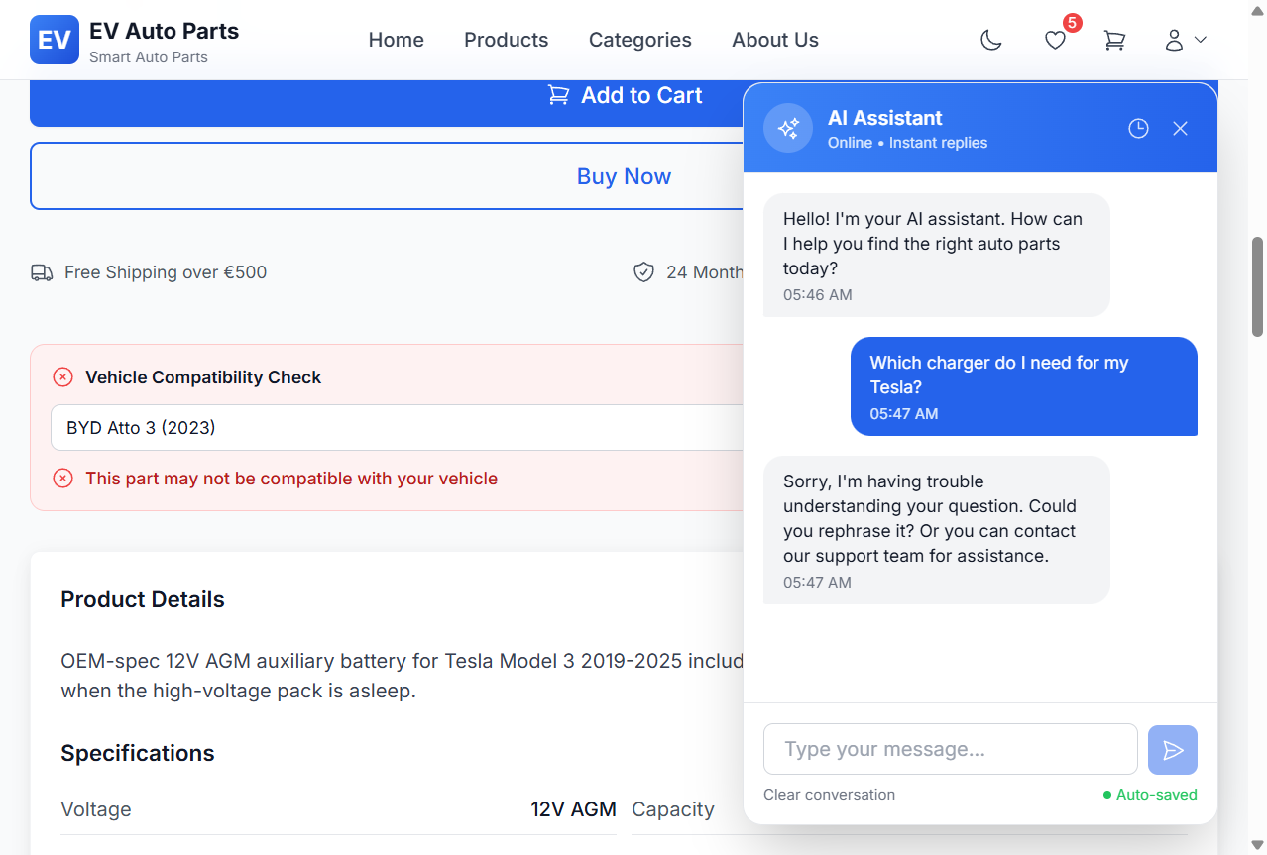
شكل 17: أداة المحادثة وهي تعمل بالمسار البديل القائم على القواعد عند تعطّل OpenAI
يُظهر الشكل 17 المساعد الذكي وقد ردّ على سؤال "Which charger do I need for my Tesla?" بالرسالة البديلة العامة، لأن مفتاح OpenAI غير صالح في بيئة الاختبار؛ ويؤكّد ذلك عمل آلية التدهور الرشيق مع إظهار محدوديتها (ردّ عام لا يستفيد من سياق مركبات المستخدم).
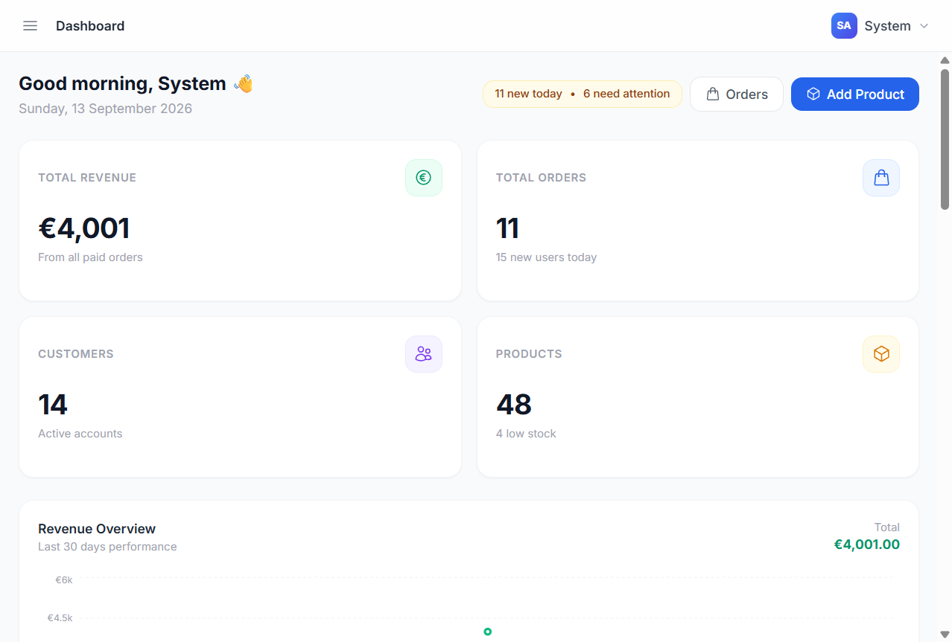
شكل 18: صفحة النظرة العامة في لوحة الإدارة بمؤشّرات حقيقية من قاعدة البيانات التجريبية
يعرض الشكل 18 لوحة الإدارة بمؤشّرات محسوبة من البيانات الفعلية: إيراد 4,001 يورو، 11 طلباً، 14 عميلاً، 48 منتجاً، و4 منتجات بمخزون منخفض. ويُلاحَظ بقاء اسم "AutoParts" القديم في الشريط الجانبي للوحة الإدارة، وهو من مخلّفات مرحلة ما قبل التكييف.

‏6-4 حالات الاختبار المنفّذة
نُفّذت 16 حالة اختبار وظيفية وأمنية على واجهة البرمجة، مع حالات فرعية لكل منها. وفيما يلي وصف تفصيلي لأربع حالات جوهرية بالصيغة الموحّدة، ثم جدول ملخّص لجميع الحالات.

‏6-4-1 TC-02: البحث الذكي بعبارة طبيعية كاملة
- الاسم: استخراج المعايير والبحث بالتراجع التدرجي.
- الهدف: التحقق من أن عبارة طبيعية تُحوَّل إلى معايير وتُرجع نتائج مرتّبة حتى مع تعطّل النموذج اللغوي.
- الشروط المسبقة: الخادم يعمل بمفتاح OpenAI غير صالح؛ قاعدة البيانات مُهيّأة بالبذر.
- المدخلات: POST /api/ai/search بجسم {"query": "Battery for Tesla Model 3 2022"} دون رمز مصادقة.
- الخطوات: إرسال الطلب؛ قراءة analysis وsearchStrategy وproducts.
- المتوقّع: 200؛ استخراج نوع القطعة battery والماركة Tesla والسنة 2022؛ نتائج غير فارغة.
- الفعلي: 200؛ fallback = true؛ partType = battery، brand = Tesla، model = "model"، year = 2022؛ الثقة 30؛ الاستراتيجية strict؛ 5 نتائج أوّلها "Tesla Model 3 12V Auxiliary Battery" بدرجة 65؛ زمن الاستجابة 657 ملّي ثانية.
- الحالة: ناجح مع ملاحظة (الموديل المستخرج بالمسار البديل "model" غير دقيق؛ الاستراتيجية الصارمة نجحت لأن الفهرس النصي طابق الكلمات).

‏6-4-2 TC-06: دمج سلة الزائر عند تسجيل الدخول
- الاسم: الحفاظ على سلة الزائر بعد المصادقة.
- الهدف: التحقق من انتقال عناصر سلة الزائر إلى سلة الحساب وحذف سلة الزائر.
- الشروط المسبقة: سلة زائر بمعرّف جلسة تحوي منتجاً بكمية 2 (أُنشئت في TC-05).
- المدخلات: POST /api/auth/login ببريد وكلمة مرور صحيحَين وحقل cartSessionId.
- الخطوات: تسجيل الدخول؛ GET /api/cart بالرمز المُرجَع؛ GET /api/cart بترويسة الجلسة القديمة.
- المتوقّع: 200؛ سلة الحساب تحوي المنتج بكمية 2؛ سلة الزائر فارغة.
- الفعلي: 200؛ المنتج موجود بكمية 2 في سلة الحساب؛ سلة الزائر القديمة أعادت 0 عناصر.
- الحالة: ناجح.

‏6-4-3 TC-08: التحقق من التوافق وفحص الملكية
- الاسم: التوافق الحتمي وحماية المركبات.
- الهدف: التحقق من صحة قرار التوافق ومنع الوصول إلى مركبات مستخدم آخر.
- الشروط المسبقة: مستخدم مسجّل يملك Tesla Model 3 (2022) وBYD Atto 3 (2023).
- المدخلات: POST /api/ai/compatibility بمعرّف منتج بطارية تسلا ومعرّف كل مركبة؛ ثم بمعرّف مركبة مستخدم آخر؛ ثم دون رمز.
- الخطوات: أربعة طلبات متتابعة.
- المتوقّع: متوافق مع تسلا؛ غير متوافق مع BYD؛ 404 لمركبة غيره؛ 401 دون رمز.
- الفعلي: isCompatible = true برسالة "Compatible with Tesla Model 3 (2022)"؛ false لفلتر مقصورة BYD؛ 404؛ 401. كما أعاد GET /api/ai/compatible-products/:vehicleId عشرين منتجاً متوافقاً مع تسلا.
- الحالة: ناجح.

‏6-4-4 TC-10: إنشاء الطلب وإلغاؤه
- الاسم: دورة حياة الطلب من السلة إلى الإلغاء.
- الهدف: التحقق من حساب الإجماليات وخصم المخزون وتفريغ السلة واسترجاع المخزون عند الإلغاء.
- الشروط المسبقة: سلة مستخدم تحوي منتجَين بمجموع فرعي 578 يورو؛ مخزون منتج قيد الاختبار 80.
- المدخلات: POST /api/cart/validate؛ POST /api/orders بعنوان وطريقة دفع cash_on_delivery؛ PUT /api/orders/:id/cancel؛ POST /api/orders بطريقة paypal.
- المتوقّع: صلاحية السلة؛ 201 برقم طلب وإجماليات صحيحة (ضريبة 19%، شحن 0 لتجاوز 150 يورو)؛ خصم المخزون؛ إلغاء يستعيده؛ رفض طريقة غير مدعومة.
- الفعلي: isValid = true؛ 201 برقم ORD-20260913-0011، الحالة pending، الدفع cash_on_delivery/pending، المجموع الفرعي 578، الضريبة 109.82، الشحن 0، الإجمالي 687.82 يورو؛ المخزون 80 ← 78؛ السلة فُرّغت؛ الإلغاء أعاد الحالة cancelled والمخزون 80؛ paypal أُرجع 400.
- الحالة: ناجح.

‏6-4-5 ملخّص جميع حالات الاختبار المنفّذة
يلخّص الجدول 15 الحالات الست عشرة بنتائجها الفعلية.
جدول 15: ملخّص حالات الاختبار المنفّذة فعلياً على واجهة البرمجة ونتائجها
المعرّف | الاسم | المدخل الرئيسي | النتيجة الفعلية | الحالة
TC-01 | البحث التقليدي | GET /api/products?search=battery | 200؛ 11 نتيجة | ناجح
TC-02 | البحث الذكي الكامل | "Battery for Tesla Model 3 2022" | 200؛ fallback؛ 5 نتائج؛ 657 ms | ناجح مع ملاحظة
TC-03 | البحث الذكي بنوع القطعة فقط | "Need a fast charger" | 200؛ partType = fast charger؛ 5 نتائج (كابل CCS2، Wallbox 11kW، شاحن داخلي MG4) | ناجح
TC-04 | البحث بعبارة عربية / فارغة | عبارة عربية؛ عبارة فارغة | 500 "unsupported language: arabic"؛ 400 للفارغة | فاشل (العربية) / ناجح (الفارغة)
TC-05 | سلة الزائر | إضافة بكمية 2؛ قراءة بترويسة الجلسة؛ كمية تفوق المخزون | 200؛ عنصران، مجموع فرعي 290، ضريبة 55.1، شحن 0، إجمالي 345.1 يورو؛ 400 للكمية الزائدة | ناجح
TC-06 | دمج سلة الزائر | login مع cartSessionId | المنتج مُدمَج بكمية 2؛ سلة الزائر 0 | ناجح
TC-07 | إدارة المركبات | قائمة؛ ماركة Toyota؛ إضافة Kia EV6؛ حذف | 2 مركبات؛ 400 للماركة غير المعتمدة؛ 201؛ 200 (حذف ناعم) | ناجح
TC-08 | التوافق والملكية | منتج تسلا مع مركبتَين؛ مركبة غيره؛ بلا رمز | true / false؛ 404؛ 401؛ 20 منتجاً متوافقاً | ناجح
TC-09 | قائمة الأمنيات | إضافة ثم فحص | 200؛ exists = true | ناجح
TC-10 | الطلب والإلغاء | إنشاء، إلغاء، طريقة دفع paypal | 201 ORD-20260913-0011؛ إجمالي 687.82؛ مخزون 80←78←80؛ 400 | ناجح
TC-11 | المحادثة بالمسار البديل | رسالة مع مفتاح غير صالح؛ الإجراءات السريعة؛ جلسة محفوظة | 200 مع error = true وردّ بديل؛ الجلسة غير محفوظة (404)؛ 5 إجراءات؛ جلسة سابقة بـ 4 رسائل | ناجح مع ملاحظة
TC-12 | الأمن والتفويض | رمز مزيّف؛ عميل يطلب /admin؛ بلا رمز؛ كلمة مرور خاطئة؛ تسجيل غير صالح؛ طلب/جلسة مستخدم آخر | 401؛ 403؛ 401؛ 401؛ 400 مع 5 أخطاء لكن field: undefined؛ 404 / 403 | ناجح مع ملاحظة
TC-13 | عمليات المدير | لوحة القيادة؛ إنشاء/تعديل/حذف منتج؛ الطلبات؛ تغيير حالة cancelled→confirmed؛ الإعدادات؛ إحصاءات AI | 200 KPIs؛ 201 (EUR)؛ 200؛ حذف ناعم يُخفي المنتج (404 والبحث)؛ 11 طلباً؛ 200 مقبول؛ EUR/19/12/150؛ 5 جلسات | ناجح مع عيب (انتقال الحالة)
TC-14 | صلاحيات المورّد | لوحة القيادة؛ مخزون منتج مورّد آخر؛ إنشاء؛ حذف | 403؛ 403؛ 201 مع supplier = self؛ 403 | ناجح
TC-15 | التوصيات | similar، FBT، popular، personalized، suggestions | 4، 3، 4، 4، 7 نتائج | ناجح
TC-16 | مسار غير موجود | GET /api/does-not-exist | 500 برسالة "Not Found" | فاشل

‏6-5 العيوب والملاحظات المكتشفة
يلخّص الجدول 16 العيوب التي كُشفت أثناء التشغيل والاختبار، مصنّفة حسب الخطورة، مع حالتها الحالية.
جدول 16: العيوب المكتشفة أثناء التشغيل والاختبار
المعرّف | الوصف | الخطورة | المصدر | الحالة
D-01 | خطأ صياغة في evCatalog.js يمنع تشغيل الخادم | حرج | التشغيل الأولي | مُصلَح أثناء إعداد التقرير
D-02 | توقّف الخادم عند غياب OPENAI_API_KEY رغم تصميم يفترض العمل دونه | عالٍ | التشغيل الأولي | مفتوح (حلّ مؤقت بقيمة غير صالحة)
D-03 | البحث الذكي بعبارة عربية يُرجع 500 بسبب $language: 'arabic' غير المدعومة في MongoDB Community | عالٍ | TC-04 | مفتوح
D-04 | المسارات غير الموجودة تُرجع 500 بدلاً من 404 (وسيط notFound يضع الحالة لكن errorHandler يُعيد ضبطها إلى 500) | متوسط | TC-16 | مفتوح
D-05 | تحديث حالة الطلب إدارياً لا يتحقق من صحة الانتقال (قبول cancelled → confirmed) | متوسط | TC-13 | مفتوح
D-06 | أخطاء التحقق تُرجع field: undefined بدلاً من اسم الحقل، ما يُضعف رسائل الواجهة | منخفض | TC-12 | مفتوح
D-07 | ردود المحادثة البديلة لا تُحفَظ في الجلسة، فتختفي عند إعادة التحميل | منخفض | TC-11 | مفتوح
D-08 | نص ثابت "Free Shipping over €500" في صفحة المنتج يتعارض مع حدّ 150 يورو في الإعدادات | منخفض | الشكل 15 | مفتوح
D-09 | بقاء التسمية القديمة "AutoParts / Admin Console" في الشريط الجانبي للإدارة | منخفض | الشكل 18 | مفتوح
D-10 | استخراج الموديل بالمسار البديل يُنتج قيمة عامة ("model") بدلاً من "Model 3" | منخفض | TC-02 | مفتوح
D-11 | محدّدات المعدّل للبحث والمحادثة والرفع مُعرَّفة لكنها غير مربوطة بالمسارات | منخفض | مراجعة الشيفرة | مفتوح

‏6-6 الاختبارات المقترحة (غير منفّذة)
لم تُنفَّذ الاختبارات الواردة في الجدول 17 في نطاق هذا التقرير، وتُقترح للعمل المستقبلي؛ ولا يُدّعى لأي منها نتيجة.
جدول 17: الاختبارات المقترحة التي لم تُنفَّذ
المعرّف | النوع | الوصف | الأداة المقترحة
P-01 | اختبار وحدة | تغطية calculateTotals وcalculateConfidence وقواعد التوافق بحالات حدّية (سنة على حدّ النطاق، مخزون صفر) | Jest (مثبّت بلا ملفات اختبار)
P-02 | اختبار تكامل | تنفيذ سيناريوهات TC-01 إلى TC-16 آلياً على قاعدة بيانات اختبار | Jest + Supertest
P-03 | اختبار البحث الذكي بمفتاح OpenAI صالح | قياس دقّة الاستخراج على مجموعة عبارات معيارية ومقارنتها بالمسار البديل | سكربت تقييم + مجموعة عبارات موسومة
P-04 | اختبار تزامن | طلبات متزامنة على آخر وحدة مخزون للتحقق من غياب البيع الزائد | k6 أو Artillery
P-05 | اختبار حمل | زمن استجابة البحث تحت 50 مستخدماً متزامناً | k6
P-06 | اختبار واجهة شامل | تدفّق زائر ← بحث ← سلة ← تسجيل ← إتمام طلب في المتصفح | Playwright
P-07 | اختبار أمن | فحص الحقن وتجاوز التفويض وتوقيعات JWT الضعيفة | OWASP ZAP
P-08 | اختبار قابلية الاستخدام | جلسات مع مستخدمين حقيقيين لمهام محدّدة وقياس نسبة الإنجاز | بروتوكول Think-aloud

‏6-7 خلاصة الفصل
وثّق هذا الفصل تشغيل النظام الحقيقي وست لقطات شاشة منه، و16 حالة اختبار منفّذة فعلياً نجح منها 14 (ثلاث منها بملاحظات) وفشلت اثنتان (البحث العربي والمسار غير الموجود)، وكشف 11 عيباً أُصلح واحد منها. وأظهرت النتائج أن الوظائف الجوهرية – البحث بالتراجع التدرجي، وسلة الزائر ودمجها، والتوافق الحتمي، ودورة الطلب، والتفويض حسب الدور – تعمل كما صُمّمت، بينما تتركّز العيوب في معالجة الأخطاء والاتساق النصي وحالات حدّية. ويستخلص الفصل السابع من ذلك الخاتمة والتوصيات.

الفصل السابع:‏
الخاتمة والآفاق المستقبلية

‏7-1 مقدمة الفصل
يلخّص هذا الفصل ما تحقّق في مشروع EV Auto Parts مقابل الأهداف الموضوعة في الفصل الأول، ويُقيّم النتائج، ويعرض القيود الحالية بصراحة، ثم يقدّم توصيات وتطويرات مقترحة مرتّبة حسب الأولوية.

‏7-2 ما تحقّق من الأهداف
بمراجعة الأهداف التفصيلية الثمانية في الفصل الأول في ضوء الشيفرة المنفّذة والاختبارات المنفّذة:
- البحث بالعبارة الطبيعية: تحقّق؛ يستخرج النظام نوع القطعة والماركة والموديل والسنة عبر النموذج اللغوي، ويعمل بمسار بديل عند تعطّله (TC-02، TC-03).
- التراجع التدرجي: تحقّق؛ أربع استراتيجيات متتابعة مع إعلام الواجهة بالاستراتيجية المستخدمة.
- المركبات والتوافق الحتمي: تحقّق؛ تسجيل المركبات من قائمة معتمدة، وقرار توافق صريح مع سبب نصي، وحماية ملكية (TC-07، TC-08، الشكلان 15 و16).
- سلة الزائر والدمج: تحقّق؛ سلة بمعرّف جلسة تنتهي بعد 30 يوماً وتُدمج عند المصادقة (TC-05، TC-06).
- المساعد الذكي بمسار بديل: تحقّق جزئياً؛ المسار البديل يعمل (TC-11، الشكل 17) لكن لم يُقيَّم أداء النموذج اللغوي بمفتاح صالح ضمن هذا التقرير.
- التوصيات المبنية على البيانات: تحقّق (TC-15).
- لوحة الإدارة: تحقّق؛ 13 صفحة مع مؤشّرات حقيقية (TC-13، الشكل 18).
- الممارسات الأمنية الأساسية: تحقّق إلى حدّ كبير؛ bcrypt وJWT والتفويض حسب الدور والتحقق من المدخلات ومحدّدات المعدّل على المصادقة (TC-12، TC-14)، مع قيود مذكورة أدناه.
وقد نجحت 14 من 16 حالة اختبار منفّذة، وكُشف 11 عيباً أُصلح أحدها (الحرج) وبقيت عشرة مفتوحة موثّقة في الجدول 16.

‏7-3 تقييم النهج الهجين
أثبت التمييز الصريح بين طبقة الفهم المعتمدة على النموذج اللغوي وطبقة القرار الحتمية جدواه من ناحيتَين: الأولى أن تعطّل الخدمة الخارجية لم يُوقف أي وظيفة (البحث والمحادثة استمرّا بمسارات بديلة)، والثانية أن نتائج التوافق والترتيب قابلة للتفسير والتدقيق لأنها لا تعتمد على مخرجات احتمالية. وفي المقابل أظهر الاختبار أن جودة المسار البديل محدودة (استخراج موديل غير دقيق، ردود محادثة عامة)، مما يؤكّد أن النموذج اللغوي يُقدّم قيمة حقيقية في طبقة الفهم ولا يُستبدل بالكلمات المفتاحية وحدها.

‏7-4 القيود الحالية
- الاعتماد على خدمة خارجية: جودة الاستخراج والمحادثة مرهونة بتوافر OpenAI؛ ولا يعمل الخادم أصلاً دون قيمة للمفتاح (D-02).
- اللغة: الواجهة إنجليزية فقط، والبحث العربي يفشل بخطأ خادم (D-03) رغم وجود حقول ثنائية اللغة في النماذج.
- التوافق المبسّط: يعتمد القرار على الماركة والموديل ونطاق السنة فقط، دون الخصائص الكهربائية المخزّنة (نوع الموصل، فئة الجهد).
- الكتالوج الثابت: الماركات والموديلات تعداد في الشيفرة؛ إضافة ماركة تتطلّب نشر إصدار جديد.
- الدفع والوسائط: لا بوابة دفع ولا تخزين سحابي للصور ولا إرسال بريد فعلي.
- المصادقة: رمز وصول واحد صالح 24 ساعة دون رموز تجديد أو إبطال على الخادم.
- سلامة المعاملات: إنشاء الطلب وخصم المخزون وتفريغ السلة ليست ضمن معاملة واحدة، ما يفتح احتمال البيع الزائد عند التزامن (P-04).
- الاختبار الآلي: لا توجد اختبارات وحدة أو تكامل مكتوبة رغم تثبيت Jest وSupertest؛ كل الاختبارات الموثّقة يدوية أو بسكربتات مؤقتة.
- دور المورّد: مطبّق في الواجهة الخلفية فقط دون واجهة مخصّصة.
- النموذج الأكاديمي: النظام يعمل في بيئة تطوير محلية ولم يُقيَّم للنشر الإنتاجي.

‏7-5 التوصيات والتطويرات المقترحة

‏7-5-1 أولوية عالية (تصحيحية)
- إصلاح العيوب المفتوحة D-02 إلى D-05: تهيئة عميل OpenAI بشكل شرطي، وإزالة $language: 'arabic' أو استبدالها بآلية بحث عربية بديلة، وتمرير رمز الحالة في وسيط notFound، وفرض جدول انتقالات حالة الطلب المبيّن في الشكل 10.
- تنفيذ إنشاء الطلب ضمن معاملة MongoDB (Session/Transaction) أو بتحديث شرطي للمخزون (stock >= quantity) لمنع البيع الزائد.
- كتابة اختبارات آلية تبدأ بالحالات المنفّذة يدوياً (P-01، P-02).

‏7-5-2 أولوية متوسطة (تحسينية)
- إدراج الخصائص الكهربائية (نوع الموصل، فئة الجهد، سعة البطارية) في قرار التوافق مع رسائل سبب مفصّلة.
- نقل كتالوج الماركات والموديلات من الشيفرة إلى مجموعة قابلة للإدارة من لوحة الإدارة.
- تحسين المسار البديل للاستخراج باستخدام قواميس الموديلات الموجودة أصلاً في evCatalog.js بدلاً من الاستخراج العام.
- حفظ ردود المحادثة البديلة في الجلسة، وتزويد المسار البديل بسياق مركبات المستخدم.
- توحيد نصوص الواجهة مع الإعدادات (حدّ الشحن المجاني) وإزالة التسميات القديمة (D-08، D-09)، وإصلاح field: undefined في أخطاء التحقق (D-06).
- ربط محدّدات المعدّل المُعرَّفة بمسارات البحث والمحادثة (D-11).

‏7-5-3 أولوية منخفضة (توسعية)
- إضافة رموز تجديد وقائمة إبطال للرموز.
- تفعيل الواجهة العربية بالاستفادة من الحقول ثنائية اللغة وi18next المثبّت، مع دعم اتجاه من اليمين إلى اليسار.
- واجهة مورّد مخصّصة لإدارة المنتجات والمخزون والطلبات المتعلّقة به.
- تكامل بوابة دفع وتخزين وسائط فعليَّين وإرسال بريد إلكتروني لتأكيد الطلبات وإعادة تعيين كلمة المرور.
- تقييم كمّي لدقّة الاستخراج اللغوي بمجموعة عبارات معيارية (P-03)، ودراسة تخزين مؤقت لنتائج الاستخراج للعبارات المتكرّرة.
- تقييم قابلية الاستخدام مع مستخدمين حقيقيين (P-08).

‏7-6 الخاتمة
قدّم مشروع EV Auto Parts نموذجاً أكاديمياً عملياً لمنصة تجارة إلكترونية متخصصة في قطع غيار السيارات الكهربائية، تعالج المشكلة الجوهرية في هذا السوق – اختيار القطعة المتوافقة – عبر نهج هجين يُحصر فيه دور النموذج اللغوي في فهم العبارة الطبيعية، وتُتَّخذ قرارات الترتيب والتوافق والتوصية بقواعد حتمية قابلة للتفسير. وقد أُنجز النظام بمعمارية ثلاثية الطبقات على MongoDB وExpress وReact، بإحدى عشرة مجموعة بيانات وتسع وحدات لواجهة البرمجة و27 صفحة عميل و13 صفحة إدارة، وثبت عمل وظائفه الجوهرية باختبارات منفّذة فعلياً على النظام العامل. وفي الوقت نفسه وثّق التقرير القيود والعيوب المفتوحة بصراحة، ورسم خارطة طريق واضحة لتحويل النموذج إلى منتج أكثر نضجاً. ويرى الفريق أن أهم درس مستفاد هو أن الاستفادة من النماذج اللغوية في التطبيقات التجارية تكون أكثر أماناً وقيمةً حين تُحاط بطبقات حتمية تُحدّد لها مجالها وتُغني عنها عند غيابها.

المراجع
[1] International Energy Agency (IEA), Global EV Outlook 2024, IEA, Paris, 2024. Available: https://www.iea.org/reports/global-ev-outlook-2024
[2] Auto Care Association, "ACES and PIES Data Standards", Auto Care Association. Available: https://www.autocare.org/data-and-information/data-standards
[3] C. D. Manning, P. Raghavan, and H. Schütze, Introduction to Information Retrieval, Cambridge University Press, 2008.
[4] MongoDB Inc., "Text Search" and "Text Search Languages", MongoDB Manual. Available: https://www.mongodb.com/docs/manual/text-search/
[5] D. Jurafsky and J. H. Martin, Speech and Language Processing, 3rd ed. (online draft), Stanford University, 2024. Available: https://web.stanford.edu/~jurafsky/slp3/
[6] T. B. Brown et al., "Language Models are Few-Shot Learners", Advances in Neural Information Processing Systems (NeurIPS), vol. 33, 2020.
[7] OpenAI, "API Reference – Chat Completions", OpenAI Platform Documentation. Available: https://platform.openai.com/docs/api-reference/chat
[8] F. Ricci, L. Rokach, and B. Shapira (Eds.), Recommender Systems Handbook, 2nd ed., Springer, 2015.
[9] G. Linden, B. Smith, and J. York, "Amazon.com Recommendations: Item-to-Item Collaborative Filtering", IEEE Internet Computing, vol. 7, no. 1, pp. 76–80, 2003.
[10] R. T. Fielding, Architectural Styles and the Design of Network-based Software Architectures, Ph.D. dissertation, University of California, Irvine, 2000.
[11] OWASP Foundation, OWASP Top 10:2021. Available: https://owasp.org/Top10/
[12] N. Provos and D. Mazières, "A Future-Adaptable Password Scheme", in Proceedings of the USENIX Annual Technical Conference, FREENIX Track, 1999.
[13] Helmet.js, "Helmet – Help secure Express apps with various HTTP headers". Available: https://helmetjs.github.io/
[14] M. Jones, J. Bradley, and N. Sakimura, "JSON Web Token (JWT)", RFC 7519, Internet Engineering Task Force (IETF), May 2015.
[15] Object Management Group (OMG), Unified Modeling Language (UML) Specification, version 2.5.1, 2017.
[16] PlantUML, "PlantUML – Open-source tool that uses simple textual descriptions to draw UML diagrams". Available: https://plantuml.com/
[17] ISO/IEC 25010:2011, Systems and software engineering — Systems and software Quality Requirements and Evaluation (SQuaRE) — System and software quality models, International Organization for Standardization, 2011.
[18] I. Sommerville, Software Engineering, 10th ed., Pearson, 2016.
[19] J. Nielsen, "10 Usability Heuristics for User Interface Design", Nielsen Norman Group, 1994 (updated 2020). Available: https://www.nngroup.com/articles/ten-usability-heuristics/
[20] OpenJS Foundation, "Node.js Documentation". Available: https://nodejs.org/docs/
[21] OpenJS Foundation, "Express – Node.js web application framework", version 4.x documentation. Available: https://expressjs.com/
[22] Automattic, "Mongoose ODM v7 Documentation". Available: https://mongoosejs.com/docs/
[23] Meta Open Source, "React Documentation". Available: https://react.dev/
[24] Evan You and Vite contributors, "Vite Documentation". Available: https://vitejs.dev/
[25] Tailwind Labs, "Tailwind CSS Documentation", version 3. Available: https://tailwindcss.com/docs

الملاحق

‏ الملحق أ: تشغيل النظام في بيئة التطوير
تُشغَّل المنصة محلياً بالخطوات الآتية، المستخلصة من سكربتات package.json في المشروع:
- تثبيت التبعيات في المجلدَين: npm install داخل backend وداخل frontend.
- إنشاء ملف backend/.env بالمتغيّرات المذكورة في الجدول 12 (على الأقل: MONGODB_URI، JWT_SECRET، FRONTEND_URL، OPENAI_API_KEY).
- تهيئة قاعدة البيانات التجريبية: npm run seed داخل backend (ويمسحها الخيار npm run seed:clear).
- تشغيل الخادم: npm run dev داخل backend (المنفذ 5000 افتراضياً).
- تشغيل الواجهة: npm run dev داخل frontend (المنفذ 5173 افتراضياً).
ويُفترض وجود خادم MongoDB يعمل محلياً، أما Redis فاختياري.

‏ الملحق ب: نماذج من استجابات واجهة البرمجة المسجّلة أثناء الاختبار
فيما يلي قيم حقيقية مختصرة من استجابات سُجّلت أثناء تنفيذ حالات الاختبار في الفصل السادس (حُذفت المعرّفات الطويلة والحقول غير الجوهرية للإيجاز).
استجابة إنشاء الطلب (TC-10):
{
"success": true,
"data": {
"orderNumber": "ORD-20260913-0011",
"status": "pending",
"paymentMethod": "cash_on_delivery",
"paymentStatus": "pending",
"subtotal": 578,
"tax": 109.82,
"shipping": 0,
"total": 687.82,
"currency": "EUR"
}
}

استجابة سلة الزائر (TC-05):
{
"success": true,
"data": {
"totalItems": 2,
"subtotal": 290,
"tax": 55.1,
"shipping": 0,
"total": 345.1,
"currency": "EUR"
}
}

ملخّص تحليل البحث الذكي في المسار البديل (TC-02):
{
"partType": "battery",
"brand": "Tesla",
"model": "model",
"year": 2022,
"confidence": 30,
"fallback": true,
"searchStrategy": "strict",
"resultsCount": 5
}

‏ الملحق ج: مصادر مخططات PlantUML
أُنشئت جميع المخططات الاثني عشر الواردة في الفصول الأول والثالث والرابع (الأشكال 1 إلى 12) بصيغة PlantUML النصية، وتُحفَظ مصادرها الكاملة في مجلد report/diagrams داخل مستودع المشروع بأسماء fig01.puml إلى fig12.puml مقابل ترقيم الأشكال في التقرير، بحيث يمكن إعادة توليدها أو تعديلها بأداة PlantUML [16] أو عبر سكربت التوليد report/build_report.py. وفيما يلي، على سبيل المثال، مصدر الشكل 10 (مخطط حالة الطلب):
@startuml
[*] --> pending : createOrder()
pending --> confirmed : admin updates status
pending --> cancelled : customer cancelOrder() or admin
confirmed --> processing : admin
confirmed --> cancelled : customer cancelOrder() or admin
processing --> shipped : admin
processing --> cancelled : customer cancelOrder() or admin
shipped --> delivered : admin
delivered --> [*]
cancelled --> [*]
@enduml

